KỸ THUẬT MÔ PHỎNG

(Bài viết này dùng cho phiên bản Matlab 6.5. Bạn đọc cũng nên sử dụng phiên bản này
vì kích thước gọn nhẹ, đồng thời vẫn đảm bảo các tính năng cần thiết cho bài mô phỏng)

A. NHẬP MÔN MATLAB
1. Cửa sổ làm việc
 Sau khi cài đặt phần mềm thành công, lần đầu tiên khởi động Matlab, giao diện chương trình sẽ xuất hiện gồm nhiều khung làm việc (Workspace, Command History, Direct History, Command Window,…). Bạn hãy tắt tất cả chúng, chỉ giữ lại Command Window.
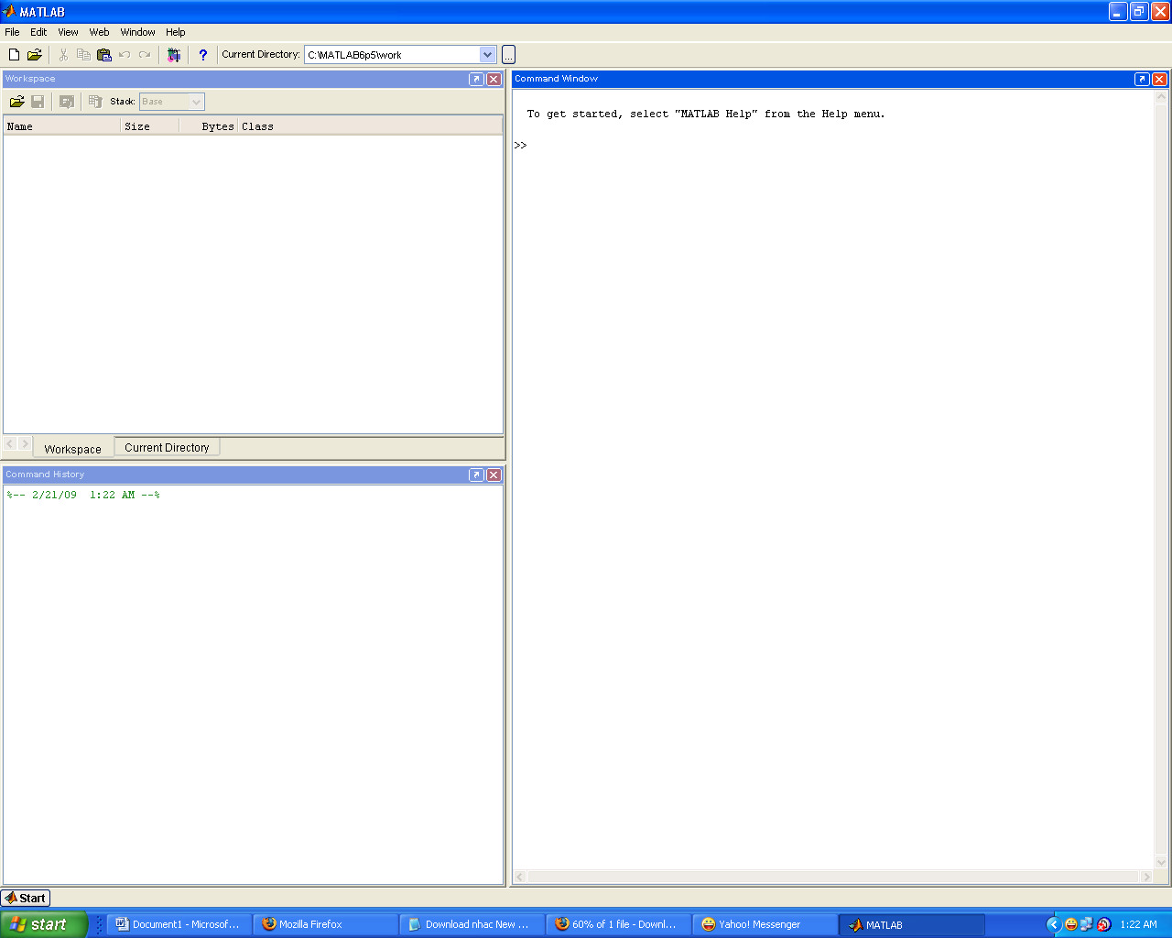
Workspace
Command History
Command Window
 Vào menu File > New > M-file, lúc này sẽ có một cửa sổ mới xuất hiện.
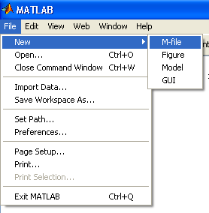

Bạn sẽ viết phần lập trình của mình (thuật ngữ gọi là “code”) trong cửa sổ M-file và chạy chương trình trong Command Window (bằng cách nhấn menu Debug > Save and Run (hay Run))
Cửa sổ M-file
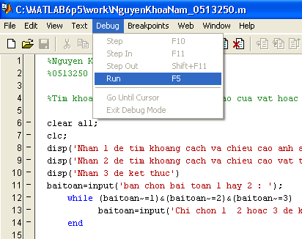
Code (Phần chương trình viết)

2. Một vài toán tử so sánh
Toán tử quan hệ | Ý nghĩa
> | Lớn hơn
>= | Lớn hơn hoặc bằng
< | Nhỏ hơn
<= | Nhỏ hơn hoặc bằng
= = | Bằng
~ = | Khác
Toán tử tổ hợp | Ý nghĩa
& | AND
| | OR
~ | NOT
Việc sử dụng các toán tử trong Matlab cần tuân theo đúng cú pháp và ký tự như trình bày trong cột bên phải bảng trên, nếu không Matlab sẽ báo lỗi. Bạn có thể làm thử vài phép so sánh trong Command Window:
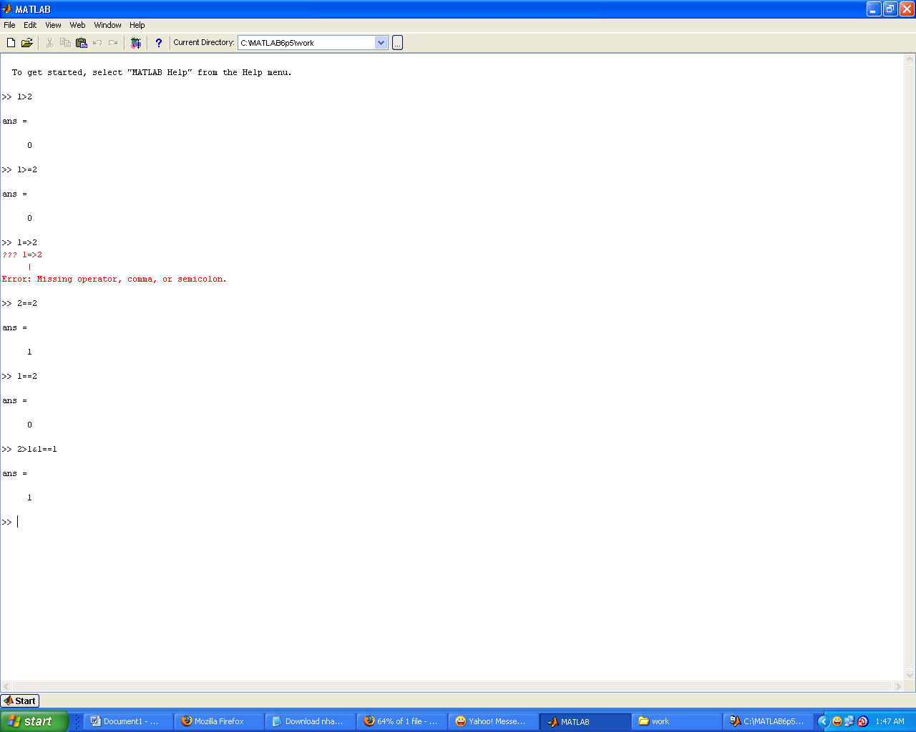
Sai cú pháp ⇨ Báo lỗi

3. Nhập dữ liệu và xuất dữ liệu

a> Nhập dữ liệu: hàm input
Vd:
Trong M-file, bạn gõ:
n=input(‘Nhap vao so SV lop 05VLUD-2:’)
Trong Command Window, bạn sẽ được yêu cầu nhập vào giá trị của n (n là một số thực bất kỳ)

Gõ 15
rồi nhấn Enter

b> Xuất dữ liệu: hàm fprintf, hàm disp
 Hàm fprintf hay hàm disp được dùng để hiển thị lời giải thích hay lời ghi chú cho kết quả xuất ra trong Command Window
Vd:
Trong M-file, bạn gõ:
fprintf(‘So SV lop 05VLUD-2 la:’)
n
Trong Command Window, bạn sẽ thấy xuất hiện:
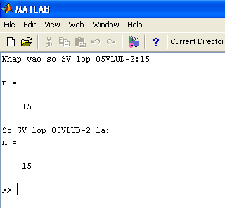
Hoàn toàn tương tự với hàm disp.
 Nếu trong bài lập trình của mình (tức là code bạn viết trong cửa sổ M-file) có những dòng bạn ghi chú hoặc giải thích thêm mà không muốn Matlab thực hiện rồi báo lỗi, bạn hãy đặt dấu % phía trước dòng đó. (Tác giả khuyên bạn nên sử dụng nhiều cái này vì tạo được kết cấu rõ ràng cho bài lập trình, đồng thời người đọc cũng thấy được “thiện ý”)
Vd:
Dấu * cho biết file có
chỉnh sửa nhưng chưa lưu
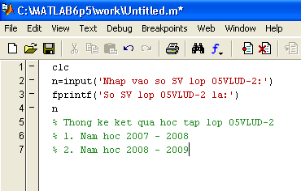
Dòng bắt đầu bằng dấu %, có màu xanh lá cây và Matlab không đọc những dòng này
 Có sự khác nhau giữa dòng kết thúc bằng dấu “;” và dòng kết thúc không có gì cả. Nếu có dấu “;” thì kết quả của dòng đó không được xuất ra màn hình trong Command Window
Vd:
Trong M-file, bạn gõ:
a=1+2
b=1+2;
Trong Command Window, bạn chỉ thấy:
a=
3
(không hiển thị kết quả của b)

4. Lệnh điều kiện và vòng lặp

a> Lệnh điều kiện: lệnh điều kiện hay dùng nhất trong Matlab là lệnh “if”. Lệnh “if: có cấu trúc như sau:
if biểu thức logic 1
…
elseif biểu thức logic 2
…
else
end
Vd: Trong M-file, bạn gõ đoạn code sau, đây là một chương trình xếp loại học lập dựa vào điểm số trung bình bạn nhập ban đầu.
diem=input(‘Hay nhap vao diem so trung binh:’);
if (diem>=1)&(diem<=4)
fprintf(‘Loai yeu’)
elseif (diem==5)|(diem==6)
fprintf(‘Loai trung binh’)
elseif(diem==7)|(diem==8)
fprintf(‘Loai kha’)
elseif(diem==9)|(diem==10)
fprintf(‘Loai gioi’)
else
fprintf(‘So lieu khong hop le’)
end
(Ghi chú: để gõ dấu “|”, bạn nhấn đồng thời phím Shift và phím nằm ngay phía trên phím Enter)
Nếu biểu thức logic của bạn chỉ có 2 giá trị thì trong cấu trúc lệnh if chỉ có if và else và end, không có else. Như ví dụ minh họa bên dưới.
Vd: Nhập một số tự nhiên bất kỳ, lập trình để Matlab kiểm tra số đó có phải là số chẵn hay không, xuất ra thông báo.
Để bắt đầu làm vd này, bạn cần làm quen với hàm lấy phần dư “mod”. Cấu trúc hàm mod như sau:
mod(x,y) = n với x là số chia, y là số bị chia, n là phần dư khi lấy x chia y.
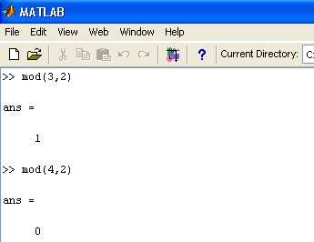
Với vd đã cho, trong M-file bạn gõ đoạn code sau:
so=input(‘Nhap vao so tu nhien can kiem tra:’)
if (mod(so,2)==0)
fprintf(‘So do la so chan’)
else % Ở đây ngầm hiểu: mod(so,2)~=0
fprintf(‘So do khong phai so chan’)
end

b> Vòng lặp: có 2 loại vòng lặp thường dùng trong Matlab: vòng lặp for và vòng lặp while.
 Vòng lặp for: được dùng khi sự lặp lại xảy ra trong khoảng giới hạn xác định. Cấu trúc vòng lặp for như sau:
for a=a1:deltaa:a2
…
end
Giải thích: Cho biến a chạy từ giá trị ban đầu a1 đến giá trị cuối cùng a2 với bước nhảy là deltaa (a1, a2 và deltaa đều là các giá trị do bạn đưa vào). Nếu bạn không ghi deltaa thì Matlab sẽ ngầm hiểu deltaa=1
Vd: Giả sử bạn muốn xếp loại học tập của các sinh viên lớp 05VLUD-2, bạn có thể dùng vòng lặp for như chương trình minh họa bên dưới:
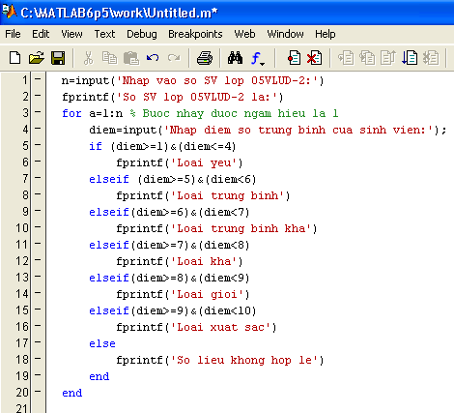
 Vòng lặp while: được dùng khi sự lặp lại xảy ra mà không xác định được khoảng giới hạn. Nếu còn thỏa điều kiện lặp thì vòng lặp còn hoạt động, nếu điều kiện không còn thỏa thì thoát khỏi vòng lặp. Cấu trúc vòng lặp while như sau:
while biểu thức logic
…
end
Vd: Viết một chương trình cho phép nhập ngày, tháng, năm sinh của người khác. Gán một ngày, tháng chuẩn bất kỳ, nếu sinh nhật của ai đó trùng với ngày, tháng chuẩn đã gán thì hãy xuất ra câu “Chuc mung sinh nhat!”. (Thật là một ví dụ thú vị! Hè hè hè!)
Chương trình của bạn như sau:
namsinh=input(‘Nhap vao nam sinh cua ban:’);
while (namsinh<1930)|(namsinh>2008)
namsinh=input('Khong hop le. Vui long nhap lai nam sinh cua ban:');
end
% Neu ai do nhap nam sinh trong khoang 1930 den % 1980 thi hop le, Matlab bo qua vong lap
% while, nguoc lai neu % nam ngoai khoang 1930 % den 2008 thi vong lap while se bat ho phai nhap % lai. Tuong tu cho thang sinh va ngay sinh
thangsinh=input(‘Nhap vao thang sinh cua ban:’);
while (thangsinh<1)|(thangsinh>12)
thangsinh=input('Khong hop le. Vui long nhap lai thang sinh cua ban:');
end
ngaysinh=input(‘Nhap vao ngay sinh cua ban:’);
while (ngaysinh<1)|(ngaysinh>31)
ngaysinh=input('Khong hop le. Vui long nhap lai ngay sinh cua ban:');
end
thangchuan=0;
while (thangchuan<1)|(thangchuan>12)
thangchuan=input('Hom nay la thang:');
end
ngaychuan=0;
while (ngaychuan<1)|(ngaychuan>31)
ngaychuan=input('Hom nay la ngay:');
end
if (thangsinh==thangchuan)&(ngaysinh==ngaychuan)
fprintf('CHUC MUNG SINH NHAT')
end
(Tất nhiên đây chỉ là ví dụ và ắt hẳn vẫn còn thiếu sót, như việc có tháng 31 ngày, có tháng 30 ngày, tháng 2 năm thường 29, năm nhuận 28. Nếu bạn đọc thích có thể viết code thêm để xử lý vụ này)

5. Một vài hàm thông dụng trong kỹ thuật mô phỏng bằng Matlab

a> Hàm toán học
sin: hàm sin
cos: hàm cos
tan: hàm tan
abs: lấy giá trị tuyệt đối hoặc độ lớn của số phức
rem: hàm lấy phần dư sau khi chia
exp: hàm lũy thừa e
log: logarit cơ số e
log10: logarit cơ số 10
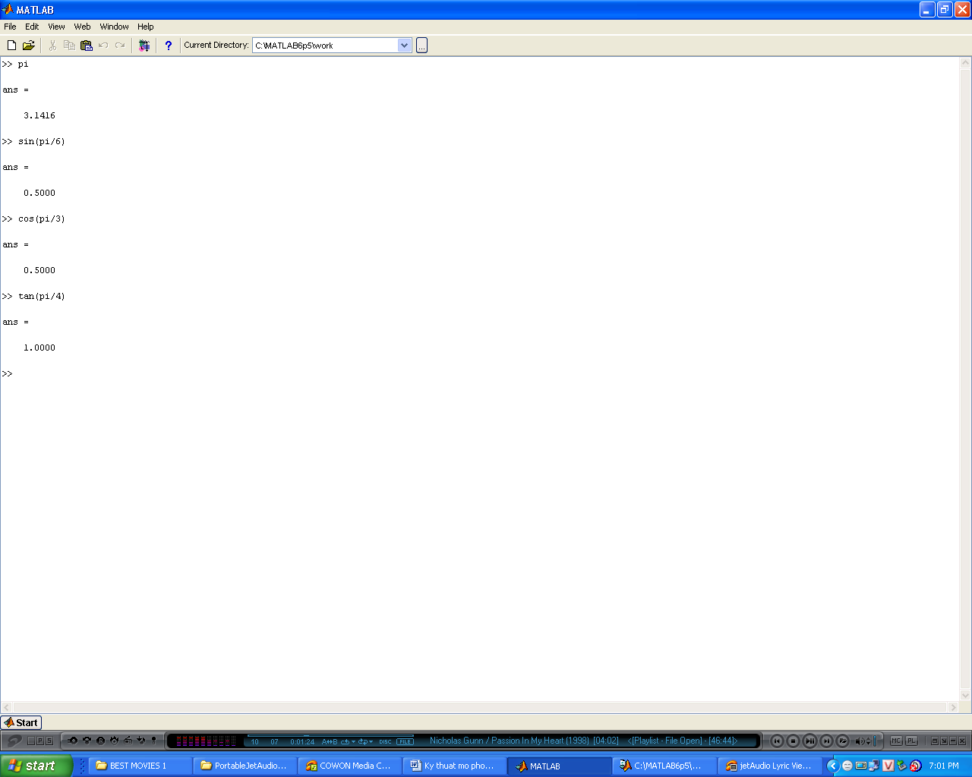
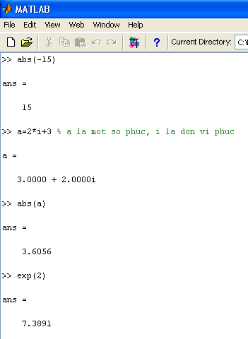
b> Hàm làm tròn
round: làm tròn đến số nguyên gần nhất
fix: làm tròn hướng về 0
floor: làm tròn hướng xuống
ceil: làm tròn hướng lên
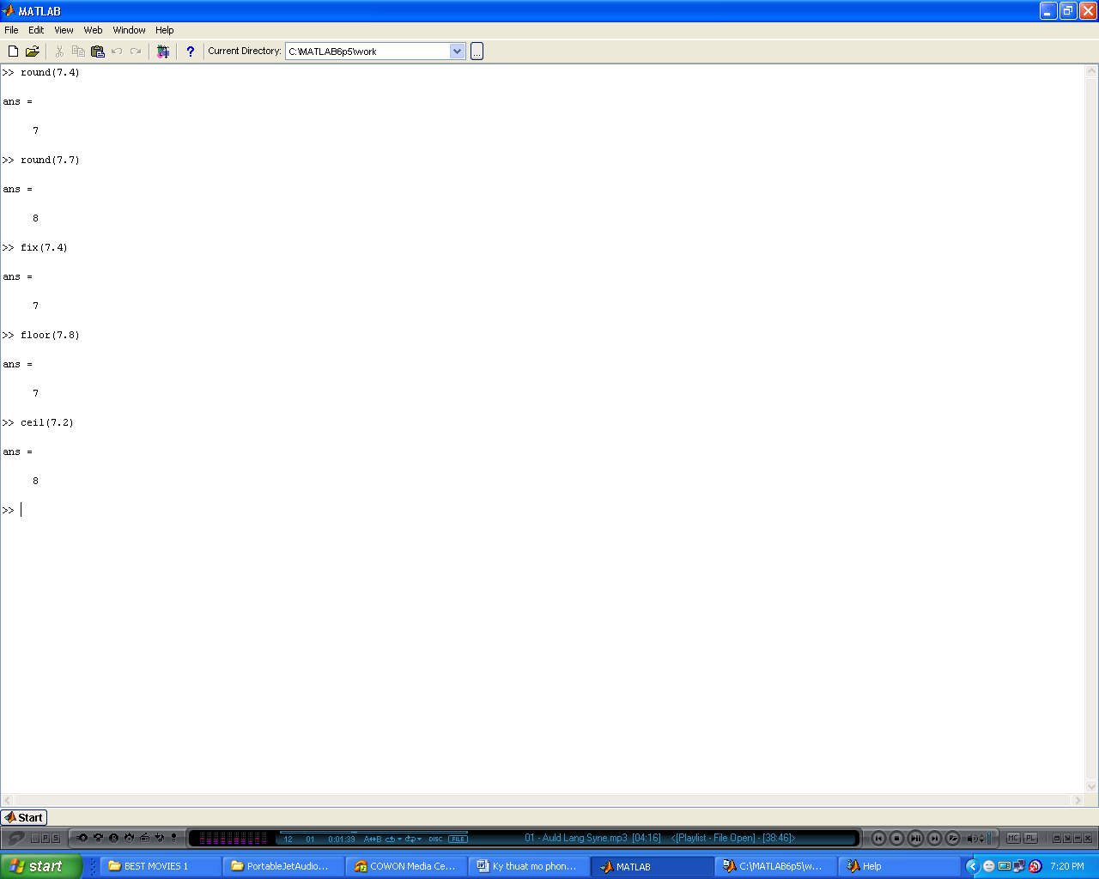
c> Hàm vẽ đồ thị
Có khá nhiều hàm có thể dùng để vẽ đồ thị trong Matlab và tác giả cũng không am tường hết, nhưng trong đó hàm plot được ưu ái hơn cả. Hầu hết các bài mô phỏng, nếu có vẽ đồ thị, bạn đọc có thể dùng theo cấu trúc mẫu sau:
plot(a,b)
xlabel(‘Ten dai luong x (don vi)’)
ylabel(‘Ten dai luong y (don vi)’)
title(‘Ten do thi’)
grid on
Giải thích:
plot(a,b): vẽ đồ thị biểu diễn sự thay đổi của đại lượng b theo đại lượng a (bắt buộc a và b phải là 2 mảng 1 chiều có cùng số phần tử!)
xlabel: đặt tên cho trục hoành x của hệ tọa độ
ylabel: đặt tên cho trục tung y của hệ tọa độ
title(‘…’): tên đồ thị
grid on: chia lưới tọa độ (việc này giúp đồ thị của bạn dễ nhìn hơn)
Dưới đây là một ví dụ.
Vd: Vẽ đồ thị biểu diễn sự thay đổi điểm trung bình học tập của một sinh viên qua 4 năm đại học theo bảng số liệu sau:
Năm học | Điểm trung bình học tập
2005 | 7.1
2006 | 5.9
2007 | 6.7
2008 | 7.0
Code:
namhoc=[2005 2006 2007 2008];
diemTB=[7.1 5.9 6.7 7.0];
plot(namhoc,diemTB)
xlabel(‘Nam hoc’)
ylabel(‘Diem trung binh hoc tap’)
title(‘Do thi bieu dien su thay doi diem trung binh cua mot sinh vien qua 4 nam dai hoc’)
grid on
Khi nhấn menu Debug > Save and Run, một khung Figure sẽ nhảy ra cho bạn “nhân trạng” sau:
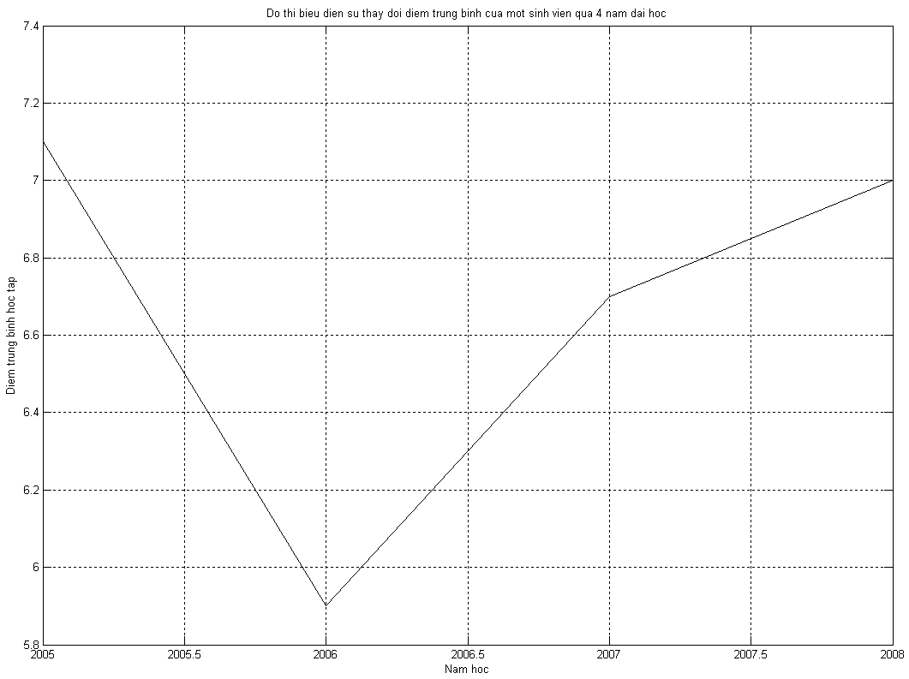
Nếu bạn có nhu cầu muốn xuất figure này ra file ảnh (để chèn vào word báo cáo nộp thầy chẳng hạn),bạn vào menu File > Export…
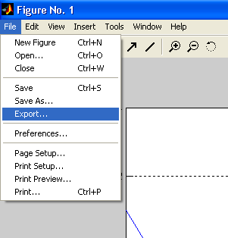
Tại khung Save as type, chọn định dạng ảnh xuất ra là Bitmap files (*.bmp), đặt tên file rồi nhấn Save. (Bạn có thể thắc mắc sao không lưu với định dạng quen thuộc *.jpg ? Vì kinh nghiệm cho thấy ảnh xuất ra với đuôi này “mờ ảo” lắm, không đẹp đâu)
Mặc định đường đồ thị của bạn sẽ có màu xanh dương (tiếc là trang giấy photo chỉ thể hiện được 2 màu trắng đen), bạn có thể chọn màu khác tùy thích nếu theo cấu trúc:
plot(a,b,‘r’) % duong do thi co mau do
plot(a,b,‘g’) % duong do thi mau xanh la cay
Tương tự:
b: màu xanh dương; c: màu lục lam; m: màu đỏ tươi; y: màu vàng; k: màu đen
Ngoài ra, hàm plot còn hỗ trợ vẽ đồng thời nhiều đồ thị trên cùng một hệ tọa độ. Khi đó, cấu trúc của nó sẽ là:
plot(a1,b1,a2,b2,…,an,bn)
xlabel(‘Ten dai luong x (don vi)’)
ylabel(‘Ten dai luong y (don vi)’)
title(‘Ten do thi’)
grid on
Vd: Vẽ đồ thị biểu diễn sự thay đổi điểm trung bình học tập của 3 sinh viên qua 4 năm đại học theo bảng số liệu sau:
Năm học | Điểm trung bình học tập
Năm học | SV1 | SV2 | SV3
2005 | 7.1 | 6.1 | 7.6
2006 | 5.9 | 5.7 | 7.4
2007 | 6.7 | 6.3 | 7.9
2008 | 7.0 | 5.9 | 8.3
Code:
namhoc=[2005 2006 2007 2008];
diemTBSV1=[7.1 5.9 6.7 7.0];
diemTBSV2=[6.1 5.7 6.3 5.9];
diemTBSV3=[7.6 7.4 7.9 8.3];
plot(namhoc,diemTBSV1,namhoc,diemTBSV2,namhoc,diemTBSV3)
xlabel(‘Nam hoc’)
ylabel(‘Diem trung binh hoc tap’)
title(‘Do thi bieu dien su thay doi diem trung binh cua mot sinh vien qua 4 nam dai hoc’)
grid on
Figure:
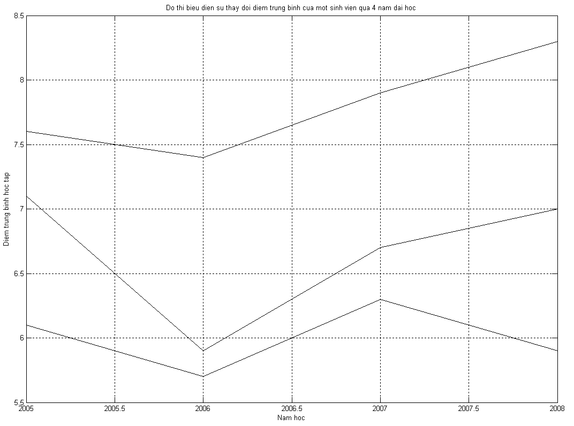
Mặc định, 3 đường sẽ có 3 màu khác nhau (lần lượt là xanh dương, đỏ, xanh lá), nếu bạn chưa ưng ý lắm có thể hiệu chỉnh màu theo cấu trúc:
plot(namhoc,diemTBSV1,‘k’,namhoc,diemTBSV2,‘m’,namhoc,diemTBSV3,‘y’)

d> Một số hàm khác
 length(Y): xác định chiều dài của một mảng Y (tức là số phần tử có trong mảng Y)
Vd:

 rand(m,n): tạo ma trận m dòng n cột với các phần tử có giá trị ngẫu nhiên nằm trong khoảng từ 0 đến 1
Vd:
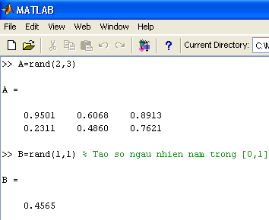
 randint(m,n,[p,q]): tạo ma trận m dòng n cột với các phần tử có giá trị ngẫu nhiên là số nguyên nằm trong khoảng [p,q]
Vd:
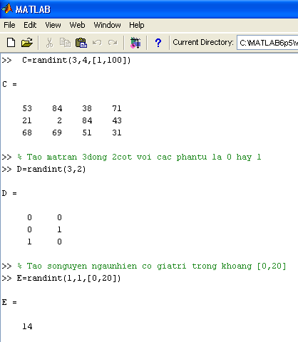
 zeros(m,n): tạo ma trận m dòng n cột với các phần tử đều bằng 0.
 eye(n): tạo ma trận đơn vi n dòng n cột
 ones(m,n): tạo ma trận m dòng n cột với các phần tử đều bằng 1.
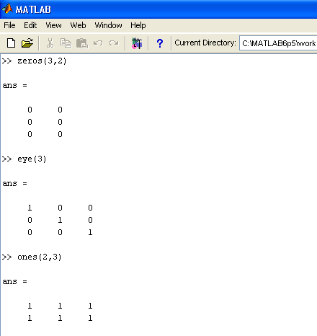

6. Một vài thuật toán thông dụng trong kỹ thuật mô phỏng sử dụng Matlab

a> Thuật toán tạo mảng 1 chiều
Vd: Tạo mảng độ dày của màng
Cách 1: Tạo trực tiếp
doday=[345 786 890 299 102 999]
(các phần tử cách nhau một khoảng trắng)
Trong Command Window:
doday=
345 786 890 299 102 999
Cách 2: Tạo bằng vòng lặp for
N=input(‘Nhap vao so phan tu cua mang do day:’);
for a=1:N
doday(a)=input(‘Nhap do day:’);
end
doday
Trong Command Window:
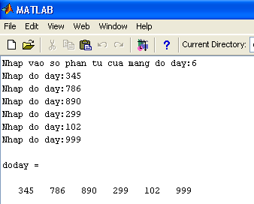

b> Thuật toán tạo mảng 2 chiều (ma trận)
Vd: Tạo ma trận m dòng n cột
Cách 1: Tạo trực tiếp
matran=[1 2 3;4 5 6]
Trong Command Window:
matran=
1 2 3
4 5 6
Cách 2: Tạo bằng 2 vòng lặp for lồng
m=input(‘Nhap so dong cua ma tran:’);
n=input(‘Nhap so cot cua ma tran:’);
for a1=1:m
for a2=1:n
matran(a1,a2)=input(‘Nhap phan tu:’)
end
end
matran
Trong Command Window:
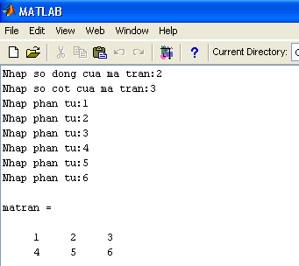

c> Thuật toán tổng cộng dồn
Vd: Tính độ dày trung bình của màng
doday=[157 890 456 228 456 761] % don vi nm
N=length(doday);
tong=0;
% Tinh tong cua N phan tu do day (tong cong don)
for a=1:N
tong=tong+doday(a);
end
tong
% Tinh do day trung binh
dodaytrungbinh=tong/N
Trong Command Window:
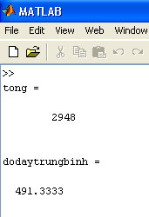
d> Thuật toán sắp xếp mảng theo thứ tự tăng dần (hoặc giảm dần)
Ý tưởng: Duyệt qua các phần tử có trong mảng, so sánh giá trị của 2 phần tử cạnh nhau và hoán đổi vị trí của chúng.
Vd: Tạo mảng gồm 10 số nguyên ngẫu nhiên nằm trong khoảng [1,50], sau đó sắp xếp mảng theo thứ tự tăng dần.
% Tao mang ngau nhien
mang=randint(1,10,[1,50])
% Sap xep mang theo thu tu tang dan
for a1=1:length(mang)-1
for a2=a1+1:length(mang)
if (mang(a1)>mang(a2)) % *
tam=mang(a1);
mang(a1)=mang(a2);
mang(a2)=tam;
end
end
end
mang
Trong Command Window:
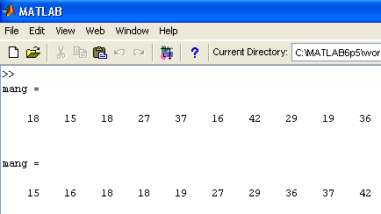
Nếu muốn sắp xếp mảng theo thứ tự giảm dần, bạn chỉ việc thay đổi dòng % * ở trên thành:
if (mang(a1)<mang(a2))
Khi đó:
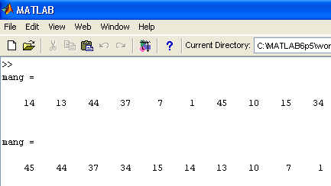

e> Thuật toán chuyển số thập phân sang số nhị phân và ngược lại
% Thuat toan chuyen tu so thap phan sang so nhi phan
sothapphan=input('Nhap vao so thap phan can chuyen doi:')
chay=1;
while round(sothapphan/2)~=0
sodu(chay)=rem(sothapphan,2);
chay=chay+1;
sothapphan=floor(sothapphan/2);
end
% Nghich dao mang sodu ta duoc mang so nhi phan
tam=0;
for a=1:length(sodu)
sonhiphan(length(sodu)-tam)=sodu(a);
tam=tam+1;
end
sonhiphan
Trong Command Window:
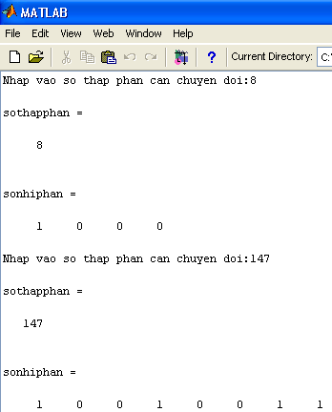
% Thuat toan chuyen tu so nhi phan sang so thap phan
sobit=input('Nhap vao so bit cua so nhi phan can chuyen:');
for a=1:sobit
sonhiphan(a)=input('Nhap vao tung bit cua so nhi phan:');
end
sonhiphan
tong=0;
dem=sobit-1;
for b=1:sobit
tong=tong+sonhiphan(b)*2^dem;
dem=dem-1;
end
sothapphan=tong
Trong Command Window:
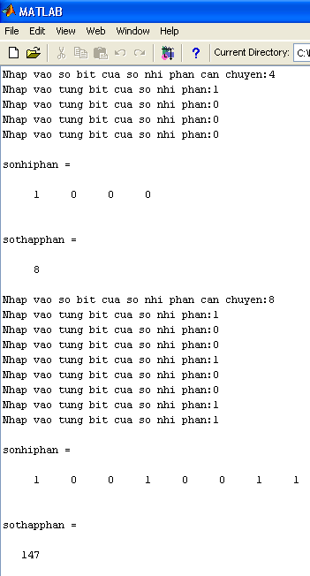

7. Một vài lưu ý trong sử dụng Matlab
 Matlab phân biệt ký tự viết hoa và ký tự viết thường.
 Phần đầu mỗi bài lập trình, bạn nên có 2 dòng lệnh sau:
clc
clear all
clc là lệnh xóa màn hình trong Command Window, tạo giao diện “thoáng mát” và “tươi mới” cho mỗi lần chạy.
clear all là lệnh xóa tất cả các biến đã gán trong chương trình, đảm bảo kết quả của lần chạy trước không gây ảnh hưởng đến lần chạy sau. Nếu bạn không muốn xóa hết tất cả các biến đã gán mà chỉ muốn xóa một vài biến, ví dụ biến a và biến b, khi đó câu lệnh trở thành:
clear a b
(clear, a, b đều cách nhau một khoảng trắng)
 Hiển thị kết quả trong Matlab: nếu kết quả của bạn là 0.001 thì Matlab vẫn để nguyên là 0.001. Nhưng nếu bắt đầu lấn sau 10⁻⁴ thì Matlab bắt đầu “giở trò”
a=0.0001 sẽ được viết thành a=1.0000e-004
Vậy là e-004 chính là nhân 10⁻⁴. Nhớ ý này nha bạn!
 Đặt tên file: Khi bạn save lại đoạn chương trình hay bài lập trình của mình, tên file được đặt không được có dấu (hay ký hiệu đặc biệt), nếu không khi bạn Run file này, Matlab sẽ có những báo lỗi khó hiểu. Và thêm 1 điều nữa, để tránh “xung đột” đáng tiếc có thể xảy ra, trong quá trình lập trình bằng Matlab bạn hãy tắt Unikey hay Vietkey đi (chúng hiếm khi hòa hợp nhau lắm).
 “Chuyển nhà” cho file .m: Khi bạn copy, cut, paste một file Matlab (file có đuôi .m) từ nơi này sang nơi khác, rất lưu ý là muốn Matlab chạy được file này trơn tru thì bạn phải đặt file này vào folder work của Matlab (folder work thường nằm trong folder MATLAB6p5, folder MATLAB6p5 có thể nằm trong Program Files của ổ đĩa mà bạn cài Matlab). Hết sức lưu ý!

8. Một vài ví dụ giúp thực hành các thuật toán
 Viết chương trình giúp giải phương trình bậc 2
clc
clear all
a=input('Nhap vao he so a cua phuong trinh bac 2:');
b=input('Nhap vao he so b cua phuong trinh bac 2:');
c=input('Nhap vao he so c cua phuong trinh bac 2:');
delta=b^2-4*a*c;
if (delta<0)
fprintf('Phuong trinh vo nghiem')
elseif (delta==0)
fprintf('Nghiem phuong trinh la:')
x=-b/(2*a)
else % tuc la delta>0
fprintf('Nghiem phuong trinh la:')
x1=(-b+sqrt(delta))/2
x2=(-b-sqrt(delta))/2
end
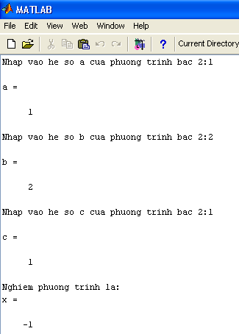
 Viết chương trình tạo mảng n phần tử có số hạng thứ i là tổng của hai số hạng i – 1 và i – 2.
clc
clear all
n=input('Nhap vao so phan tu co trong mang:');
a=input('Nhap vao phan tu thu nhat cua mang:');
mang(1)=a;
b=input('Nhap vao phan tu thu hai cua mang:');
mang(2)=b;
i=3;
% Cach 1: Dung vong lap for
for bien=3:n % "bien" chay tu 3 den n buoc nhay la 1
mang(bien)=mang(bien-2)+mang(bien-1);
end
mang
% Cach 2: Dung vong lap while
bien=3;
while bien<=n
mang(bien)=mang(bien-2)+mang(bien-1);
bien=bien+1;
end
mang
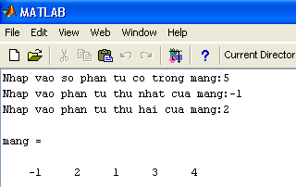

 Viết chương trình sắp xếp ma trận sao cho các phần tử thay đổi theo thứ tự tăng dần. Ví dụ:
89 27 0 0 1 5
A = 1 102 5 → A = 6 11 27
6 11 34 34 89 102
Ý tưởng: Chuyển ma trận sang mảng; Sắp xếp mảng theo thứ tự tăng dần; Chuyển mảng thành ma trận.
clc
clear all
n=input('Nhap vao so dong cua ma tran:');
m=input('Nhap vao so cot cua ma tran:');
l=1;
% Nhap ma tran A va chuyen ma tran A sang mang B
for r=1:n
for s=1:m
A(r,s)=input('Nhap vao cac phan tu trong ma tran:');
B(l)=A(r,s);
l=l+1;
end
end
fprintf('Ma tran A truoc khi sap xep:')
A
% Sap xep cac phan tu trong mang B theo thu tu tang dan
for w=1:m*n-1
for v=w+1:m*n
if (B(w)>B(v)) % *
tam=B(w);
B(w)=B(v);
B(v)=tam;
end
end
end
% Chuyen mang B sau khi sap xep thanh ma tran A
h=1;
for g=1:n
for f=1:m
A(g,f)=B(h);
h=h+1;
end
end
fprintf('Ma tran A sau khi sap xep:')
A
(Nếu sắp xếp theo thứ tự giảm dần thì ở dòng % *, câu lệnh sẽ là:
if (B(w)<B(v)) )

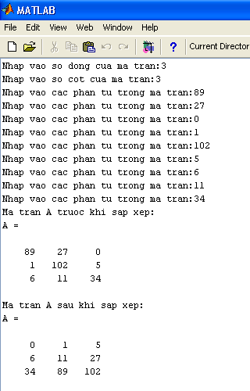

 Viết chương trình chuyển đổi cột thành dòng trong ma trận. Ví dụ:
2 16 23
2 6 7 2 6 1 15
a = 16 1 8 22 → a = 7 8 6
23 15 6 5 2 22 5
clc
clear all
n=input('Nhap vao so dong cua ma tran:');
m=input('Nhap vao so cot cua ma tran:');
for r=1:n
for s=1:m
a(r,s)=input('Nhap vao cac phan tu trong ma tran:');
b(s,r)=a(r,s);
end
end
fprintf('Ma tran truoc khi chuyen doi:')
a
fprintf('Ma tran sau khi chuyen doi:');
b
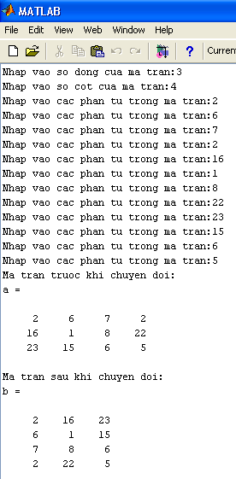

 Lập trình tính n giai thừa
% Tinh giai thua n
clc
clear all
n=input('Ban muon tinh giai thua cua:');
while ((n~=round(n))|(n<0))
n=input('So ban nhap phai la so nguyen. Vui long nhap lai:');
end
giaithua=1;
for a=1:n
giaithua=giaithua*a;
end
disp('Ket qua:')
giaithua

9. Một số bài tập mẫu
Bài tập 1: Tạo ma trận. Bạn hãy lần lượt thực hiện các yêu cầu sau:
a) Tạo một ma trận A là ma trận m dòng, n cột với các phần tử là số nhập vào bất kỳ.
clc
clear all
m=input('Nhap vao so dong cua ma tran:');
n=input('Nhap vao so cot cua ma tran:');
% Nhap vao cac phan tu cua ma tran
for a=1:m
for b=1:n
A(a,b)=input('Nhap phan tu:');
end
end
A
Ví dụ:
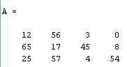
b) Tạo một ma trận B là ma trận vuông n với các phần tử là số nhập vào bất kỳ.
clc
clear all
n=input('Nhap vao so cot hay dong cua ma tran:');
% Nhap vao cac phan tu cua ma tran
for c=1:n
for d=1:n
B(c,d)=input('Nhap phan tu:');
end
end
B
Ví dụ:
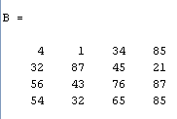
c) Tạo một ma trận C là ma trận m dòng n cột với các phần tử là số nguyên ngẫu nhiên bất kỳ nằm từ 10 đến 100.
clc
clear all
m=input('Nhap vao so dong cua ma tran:');
n=input('Nhap vao so cot cua ma tran:');
C=randint(m,n,[10,100])
Ví dụ:
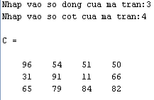
d) Tạo một ma trận D là ma trận m dòng n cột với các phần tử là số thập phân ngẫu nhiên bất kỳ nằm từ 0 đến 1.
clc
clear all
m=input('Nhap vao so dong cua ma tran:');
n=input('Nhap vao so cot cua ma tran:');
D=rand(m,n)
Ví dụ:
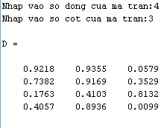
e) Tạo một ma trận E là ma trận m dòng n cột với các phần tử là số thập phân ngẫu nhiên bất kỳ nằm từ 10 đến 100.
clc
clear all
m=input('Nhap vao so dong cua ma tran:');
n=input('Nhap vao so cot cua ma tran:');
E=rand(m,n)+randint(m,n,[10,100-1])
Ví dụ:
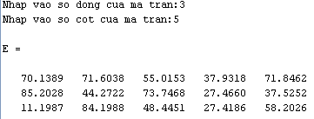
f) Tạo ma trận F là ma trận m dòng n cột có các phần tử ngẫu nhiên đều là số chẵn và ma trận G là ma trận m dòng n cột có các phần tử ngẫu nhiên đều là số lẻ. (Các phần tử nằm trong khoảng từ 10 đến 100)
clc
clear all
m=input('Nhap vao so dong cua ma tran:');
n=input('Nhap vao so cot cua ma tran:');
F=2*randint(m,n,[10/2,100/2])
G=2*randint(m,n,[10/2,100/2-1])+1
Ví dụ:
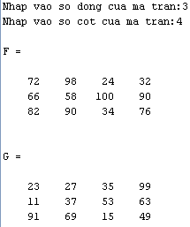
g) Tạo một ma trận H là ma trận m dòng n cột với dòng chứa phần tử chẵn và dòng chứa phần tử lẻ xen kẽ với nhau ((Các phần tử nằm trong khoảng từ 10 đến 100). Ví dụ:
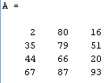
Dòng chứa phần tử chẵn
Dòng chứa phần tử lẻ
H =
clc
clear all
m=input('Nhap vao so dong cua ma tran:');
n=input('Nhap vao so cot cua ma tran:');
% Nhap vao cac phan tu cua ma tran
for i=1:m
for j=1:n
if (mod(i,2)==0) % i la so chan, tuc dong chua phan tu lẻ
H(i,j)=2*randint(1,1,[10/2,100/2-1])+1;
else % i la so le, tuc dong chua phan tu chẵn
H(i,j)=2*randint(1,1,[10/2,100/2]);
end
end
end
H
Ví dụ:
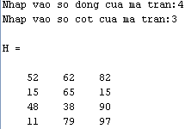

Bài tập 2: Thao tác trên ma trận. Bạn hãy lần lượt thực hiện các yêu cầu sau:
a) Tạo ma trận A là một mảng 1 chiều m phần tử. Nhập vào các phần tử bất kỳ. Tìm phần tử lớn nhất, phần tử nhỏ nhất, tính giá trị trung bình của các phần tử.
clc
clear all
m=input('Nhap vao so phan tu cua mang A:');
% Cach 1: Dung ham co san (De! Don gian!)
for a=1:m
A(a)=input('Nhap phan tu:');
end
fprintf('So lon nhat trong mang A:')
sln=max(A)
fprintf('So nho nhat trong mang A:');
snn=min(A)
fprintf('Gia tri trung binh cua cac phan tu:');
trungbinh=mean(A)
% Cach 2: Dung lap trinh (Kho nhung tri tue hon!)
sln=0;
snn=10000; % Gan snn ban dau la mot so rat lon
tong=0;
for a=1:m
A(a)=input('Nhap phan tu:');
if (sln<A(a)) % Tim so lon nhat
sln=A(a);
end
if (snn>A(a)) % Tim so nho nhat
snn=A(a);
end
tong=tong+A(a);
end
sln
snn
trungbinh=tong/m
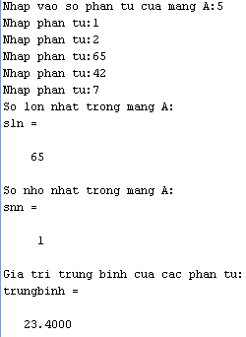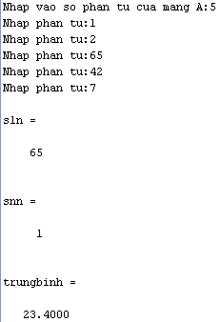
Lưu ý: Với cách 2, đoạn chương trình dưới đây cũng cho kết quả tương tự, chỉ khác là nó không ghi nhận được sự tồn tại của mảng A (A bây giờ chỉ là một số):
sln=0;
snn=10000; % Gan snn ban dau la mot so rat lon
tong=0;
for a=1:m
A=input('Nhap phan tu:');
if (sln<A) % Tim so lon nhat
sln=A;
end
if (snn>A) % Tim so nho nhat
snn=A;
end
tong=tong+A;
end
sln
snn
trungbinh=tong/m

b) Tạo ma trận B là ma trận vuông n.
b1> Tìm phần tử lớn nhất, phần tử nhỏ nhất trong ma trận.
clc
clear all
n=input('Nhap vao so dong hay so cot cua ma tran:');
% Cach 1: Dung ham
for a=1:n
for b=1:n
B(a,b)=input('Nhap phan tu:');
end
end
B
fprintf('So lon nhat trong mang B la:')
sln=max(max(B))
fprintf('So nho nhat trong mang B la:')
snn=min(min(B))
% Cach 2: Dung lap trinh
sln=0;
snn=10000;
for a=1:n
for b=1:n
B(a,b)=input('Nhap phan tu:');
if (sln<B(a,b)) % Tim so lon nhat
sln=B(a,b);
end
if (snn>B(a,b)) % Tim so nho nhat
snn=B(a,b);
end
end
end
sln
snn
Ví dụ:
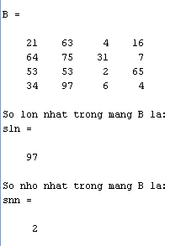
b2> Tạo f là một số ngẫu nhiên từ 1 đến n, hãy xuất ra dòng f, cột f của ma trận.
% Tao so ngau nhien f
f=randint(1,1,[1,n])
% Xuat ra dong f cua ma tran B
fprintf('Dong f cua ma tran B la:')
dongf=B(f,:) % B(f,:) nghia la tat ca cac cot nam o dong f
% Xuat ra cot f cua ma tran B
fprintf('Cot f cua ma tran B la:')
cotf=B(:,f) % B(:,f) nghia la tat ca cac dong nam o cot f
Ví dụ:
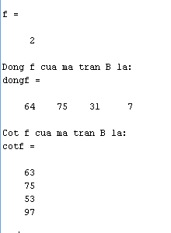
b3> Tạo s là một số ngẫu nhiên khác từ 1 đến n (s ≠ f). Hãy đổi chỗ qua lại giữa dòng f và dòng s, giữa cột f và cột s.
s=randint(1,1,[1,n]);
while (s==f) % Vong lap bat buoc s phai khac f
s=randint(1,1,[1,n]);
end
s
dongs=B(s,:);
cots=B(:,s);
% Doi dong f va dong s
fprintf('Doi dong f va dong s:')
B(f,:)=dongs;
B(s,:)=dongf;
B
% Doi cot f va cot s
fprintf('Doi tiep cot f va cot s:')
cotf=B(:,f);
cots=B(:,s);
B(:,f)=cots;
B(:,s)=cotf;
B
Ví dụ:
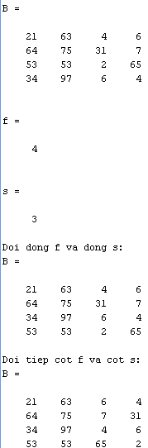

b4> Chèn thêm dòng thứ n + 1 vào ma trận B ở b3 có các phần tử là tổng của các phần tử tương ứng giữa dòng thứ nhất và dòng thứ n.
dong1=B(1,:)
dongn=B(n,:)
tong=dong1+dongn
fprintf('Ma tran B sau khi them dong n + 1:')
B(n+1,:)=tong
Ví dụ:
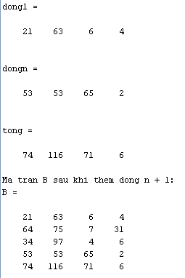

b5> Cho biết có bao nhiêu số chẵn, số lẻ trong ma trận mới ở b4.
dem1=0;
dem2=0;
for c=1:n
for d=1:n
if (mod(B(c,d),2)==0) % Tim so chan
dem1=dem1+1;
end
end
end
fprintf('So phan tu la so chan:')
dem1
fprintf('So phan tu la so le:')
n*n-dem1
Ví dụ:
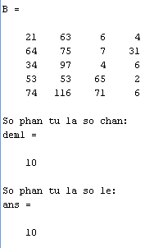

c) Tạo ma trận C là ma trận vuông n.
c1> Hãy xuất ra các phần tử trên đường chéo chính, đường chéo phụ của ma trận.
clc
clear all
n=input('Nhap vao so dong hay so cot cua ma tran C:');
% TIM DUONG CHEO CHINH
% Cach 1: Dung ham
for a=1:n
for b=1:n
C(a,b)=input('Nhap phan tu:');
end
end
duongcheochinh=diag(C)
% Cach 2: Dung lap trinh
dem=1;
for a=1:n
for b=1:n
C(a,b)=input('Nhap phan tu:');
end
duongcheochinh(dem)=C(a,a);
dem=dem+1;
end
C
duongcheochinh
Ví dụ:
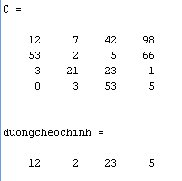
% TIM DUONG CHEO PHU
dem1=1;
dem2=0;
for a=1:n
for b=1:n
C(a,b)=input('Nhap phan tu:');
end
duongcheophu(dem1)=C(a,n-dem2);
dem1=dem1+1;
dem2=dem2+1;
end
C
duongcheophu
hay
% TIM DUONG CHEO PHU
dem1=1;
dem2=0;
for a=1:n
duongcheophu(dem1)=C(a,n-dem2);
dem1=dem1+1;
dem2=dem2+1;
end
C
duongcheophu
Ví dụ:
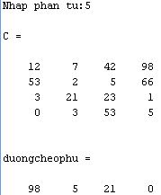
c2> Tìm phần tử lớn nhất, nhỏ nhất trên đường chéo chính, đường chéo phụ của ma trận.
Câu này hoàn toàn tương tự như câu a, bạn có thể dùng hàm min, max rất nhanh và đơn giản. Ở đây giới thiệu đoạn code trong trường hợp phải lập trình:
% DUONG CHEO CHINH
sln1=0;
snn1=10000;
for a1=1:length(duongcheochinh)
if (sln1<duongcheochinh(a1))
sln1=duongcheochinh(a1);
end
if (snn1>duongcheochinh(a1))
snn1=duongcheochinh(a1);
end
end
sln1
snn1
% DUONG CHEO PHU
sln2=0;
snn2=10000;
for a2=1:length(duongcheophu)
if (sln2<duongcheophu(a2))
sln2=duongcheophu(a2);
end
if (snn2>duongcheophu(a2))
snn2=duongcheophu(a2);
end
end
sln2
snn2
Ví dụ:
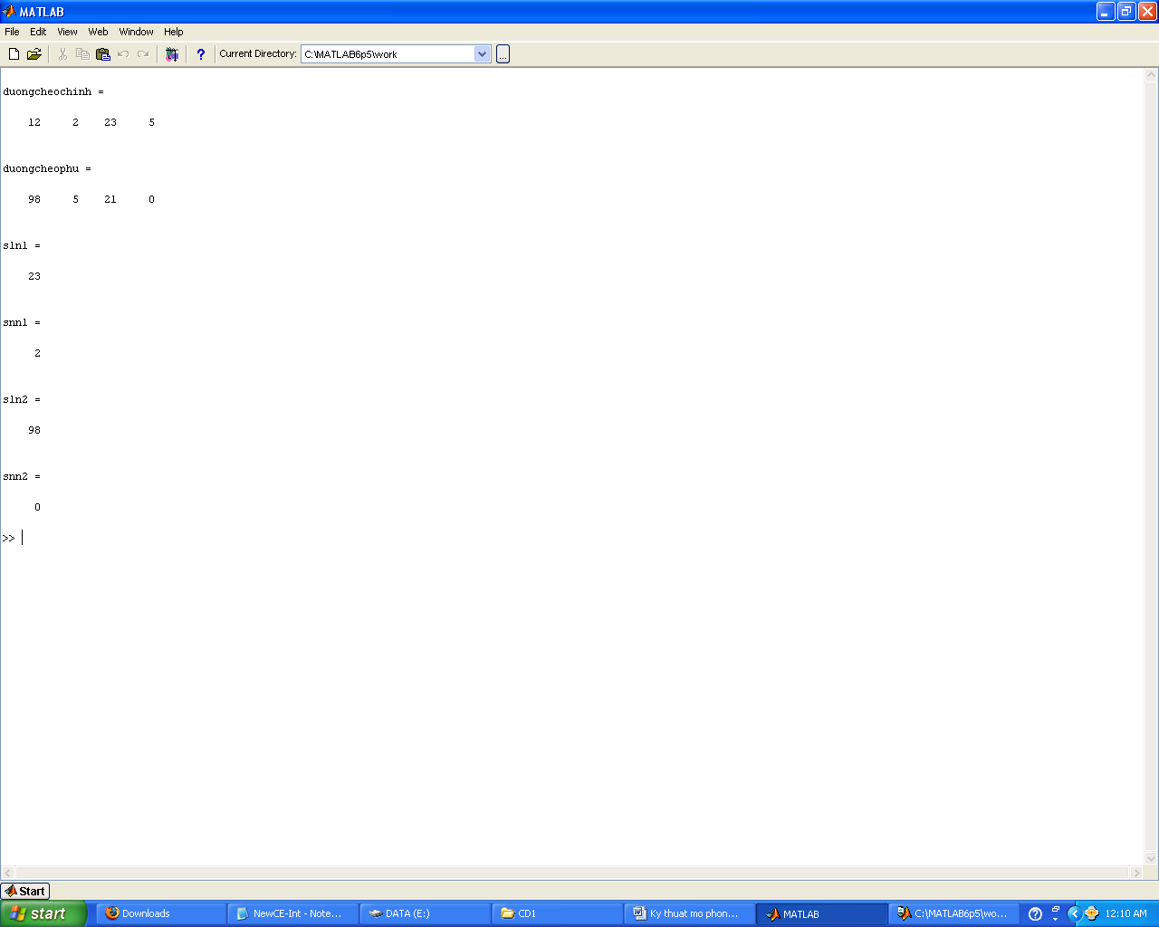

c3> Sắp xếp các phần tử trên đường chéo chính theo thứ tự tăng dần. Xuất ra ma trận C sau khi sắp xếp.
% DUONG CHEO CHINH
% Sap xep cac phan tu tang dan
for g=1:length(duongcheochinh)-1
for h=g+1:length(duongcheochinh)
if (duongcheochinh(g)>duongcheochinh(h))
tam=duongcheochinh(g);
duongcheochinh(g)=duongcheochinh(h);
duongcheochinh(h)=tam;
end
end
end
duongcheochinh
% Ma tran C sau khi sap xep
fprintf('Ma tran C sau khi sap xep:');
for k=1:length(duongcheochinh)
C(k,k)=duongcheochinh(k);
end
C
Ví dụ:
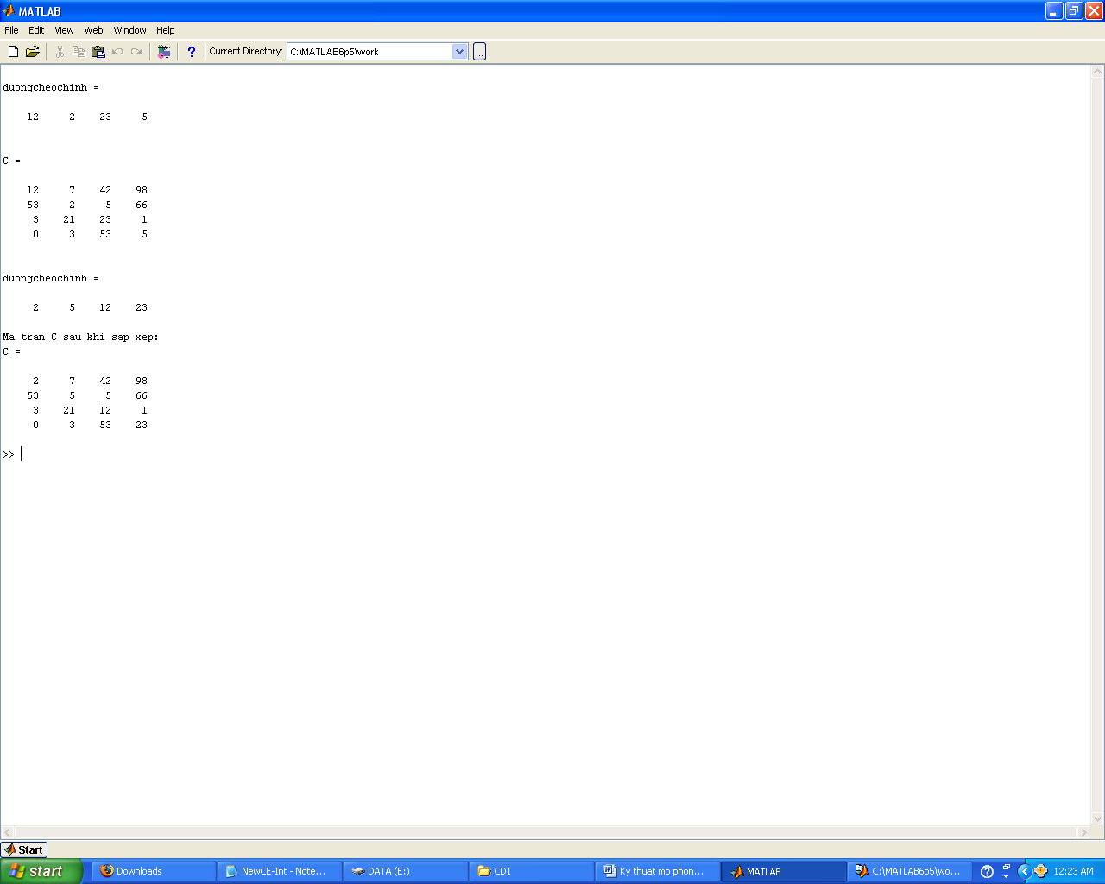
c4> Từ ma trận C ban đầu (khi chưa làm c3), sắp xếp các phần tử trên đường chéo phụ theo thứ tự giảm dần. Xuất ra ma trận C sau khi sắp xếp.
% DUONG CHEO PHU
% Sap xep cac phan tu giam dan
for g=1:length(duongcheophu)-1
for h=g+1:length(duongcheophu)
if (duongcheophu(g)<duongcheophu(h))
tam=duongcheophu(g);
duongcheophu(g)=duongcheophu(h);
duongcheophu(h)=tam;
end
end
end
duongcheophu
% Ma tran C sau khi sap xep
fprintf('Ma tran C sau khi sap xep:');
q=0;
for p=1:length(duongcheophu)
C(p,n-q)=duongcheophu(p);
q=q+1;
end
C
Ví dụ:
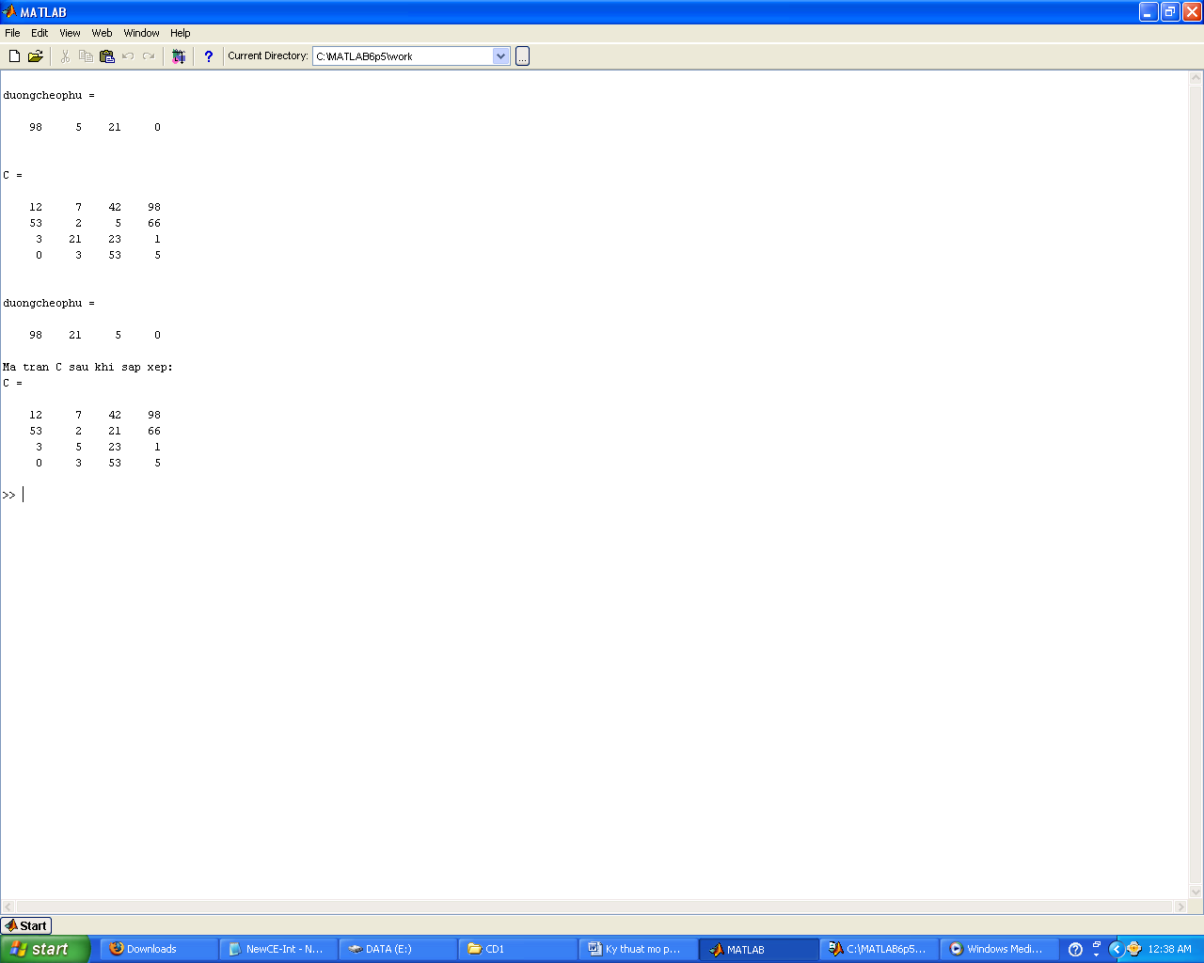
c5> Giả sử n là số chẵn, hãy xuất ra ma trận C có các phần tử trên đường chéo chính đều bằng 0 và các phần tử trên đường chéo phụ đều bằng 1.
% Dua phan tu 0 vao duong cheo chinh
for w=1:n
C(w,w)=0;
end
% Dua phan tu 1 vao duong cheo phu
t=0;
for v=1:n
C(v,n-t)=1;
t=t+1;
end
C
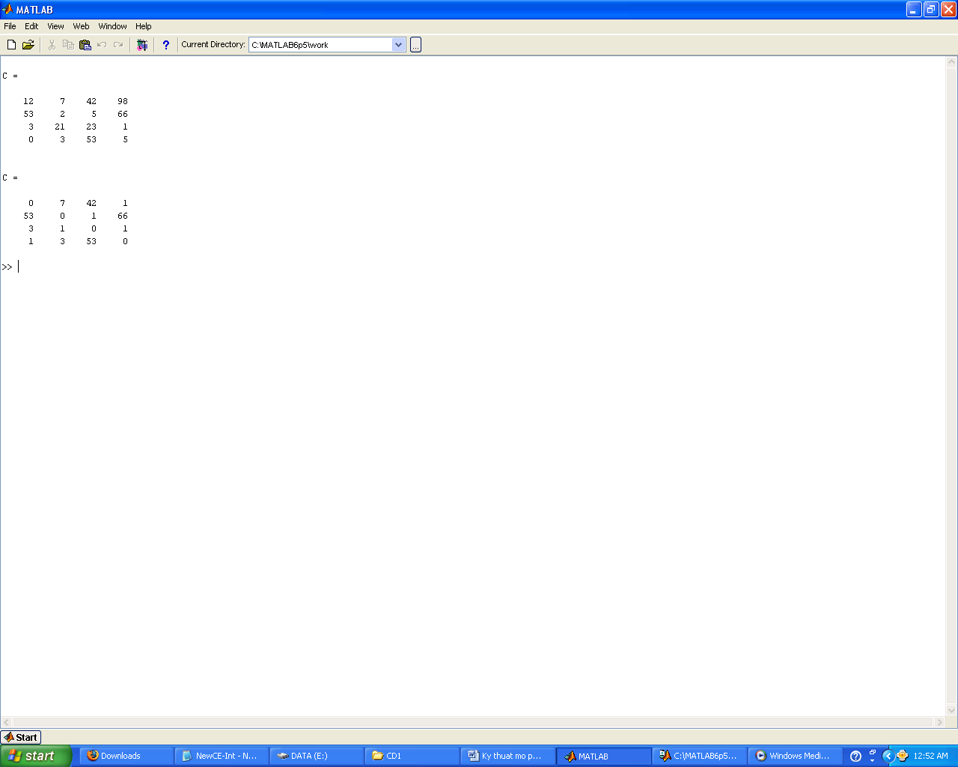

d) Nhập vào một ma trận vuông, xuất ra phần tử lớn nhất trên từng dòng, sau đó đổi chỗ các phần tử này vào đường chéo chính của ma trận.
clc
clear all
n=input('Nhap so dong hay so cot cua ma tran:');
m=n;
for i=1:n
for j=1:m
A(i,j)=input('Nhap phan tu:');
end
end
A
% Tim phan tu lon nhat tren tung dong
dem=1;
for i=1:n
maxdong(i)=max(A(i,:));
for j=1:m
if (A(i,j)==maxdong(i))
vitri(dem)=j;
dem=dem+1;
end
end
end
maxdong
vitri
% Dua phan tu lon nhat tung dong ve duong cheo chinh
B=A;
i=1;
for j=1:n
A(i,i)=maxdong(i);
A(i,vitri(j))=B(i,j);
i=i+1;
end
A
Ví dụ:
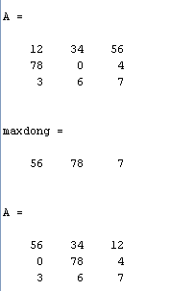
Bài tập 3: Các phép tính trên ma trận
a) Tạo ma trận A và ma trận B đều là ma trận m dòng, n cột.
clc
clear all
m=input('Nhap vao so dong cua ma tran A:');
n=input('Nhap vao so cot cua ma tran A:');
% Tao ma tran A
for a=1:m
for b=1:n
A(a,b)=input('Nhap phan tu ma tran A:');
end
end
A
% Tao ma tran B
for a=1:m
for b=1:n
B(a,b)=input('Nhap phan tu ma tran B:');
end
end
B
Ví dụ:
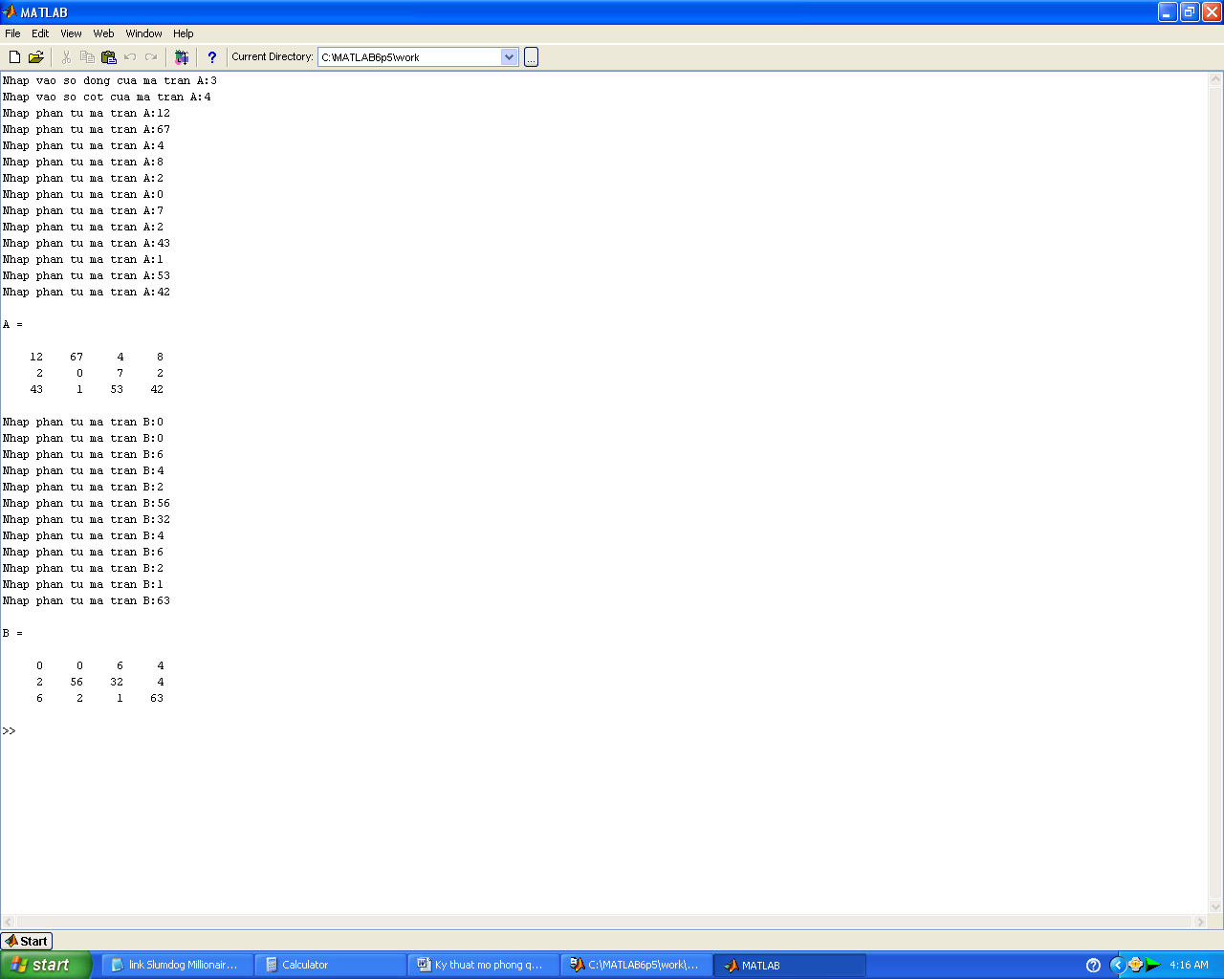
a1> Hãy tính ma trận C là tổng của ma trận A và ma trận B.
fprintf('Ma tran C:')
C=A+B
Ví dụ:
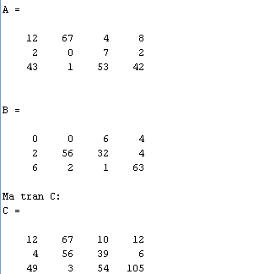
a2> Hãy tính ma trận D là hiệu của ma trận A và ma trận B.
fprintf('Ma tran D:')
D1=A-B
D2=B-A
Ví dụ:
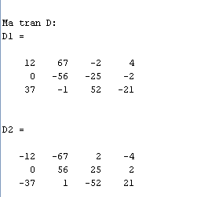
a3> Hãy tính ma trận F là tích của các phần tử tương ứng của ma trận A và ma trận B.
fprintf('Ma tran tich phan tu F:')
for a=1:m
for b=1:n
F(a,b)=A(a,b)*B(a,b);
end
end
F
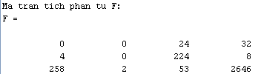
b) Tạo ma trận G là ma trận n dòng, m cột. Hãy tính ma trận H là tích của ma trận A và ma trận G (A*G và G*A).
% Tao ma tran G
for c=1:n
for d=1:m
G(c,d)=input('Nhap phan tu ma tran G:');
end
end
G
% Tinh tich ma tran A va G
H1=A*G
H2=G*A
Ví dụ:
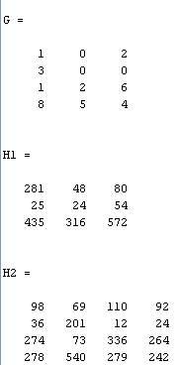
c) Thêm dòng hay cột vào các ma trận A, B và G để chúng trở thành ma trận vuông. Tính ma trận I là tích của 3 ma trận A, B, G (A*B*G; B*G*A; G*A*B; A*G*B; G*B*A; B*A*G;)

Bài tập 4: (Bài tập bổ sung)
a) Nhập vào một số tự nhiên bất kỳ. Viết chương trình kiểm tra số đó có phải là số nguyên tố hay không.
clc
clear all
N=input('Nhap vao so tu nhien bat ky:')
kiemtra=1;
for a=2:N-1
if (mod(N,a)==0)
kiemtra=0;
end
end
if (kiemtra==0)
fprintf('So nhap vao khong phai so nguyen to')
else
fprintf('So nhap vao la so nguyen to')
end
b) Nhập ma trận A gồm các số tự nhiên. Hãy xuất ra các số nguyên tố có trong ma trận A. Cho biết có bao nhiêu số nguyên tố có trong ma trận A.
(Ghi chú: Số nguyên tố là số chỉ chia hết cho 1 và chính nó)
clc
clear all
m=input('Nhap vao so dong cua ma tran:');
n=input('Nhap vao so cot cua ma tran:');
for a=1:m
for b=1:n
A(a,b)=input('Nhap phan tu:');
end
end
B=A;
% Kiem tra phan tu nao la so nguyen to
for a=1:m
for b=1:n
for s=2:(A(a,b)-1)
if (mod(A(a,b),s)==0)
B(a,b)=0;
end
end
end
end
% Xuat cac phan tu la so nguyen to
fprintf('Cac so nguyen to trong ma tran A la:')
dem=1;
for a=1:m
for b=1:n
if (B(a,b)~=0)
snt(dem)=B(a,b);
dem=dem+1;
end
end
end
snt
% Xoa nhung so nguyen to trung nhau
for c=1:length(snt)-1
for d=c+1:length(snt)
if (snt(c)==snt(d))
snt(d)=0;
end
end
end
dem=1;
for e=1:length(snt)
if (snt(e)~=0)
snt_new(dem)=snt(e);
dem=dem+1;
end
end
snt_new
% Dem so nguyen to
fprintf('So so nguyen to co ma tran A:')
length(snt_new)
Ví dụ:
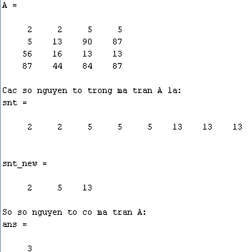

B. HƯỚNG DẪN THỰC HÀNH CÁC BÀI MÔ PHỎNG
BÀI LẬP TRÌNH 1
XÁC ĐỊNH CHIẾT SUẤT VÀ ĐỘ DÀY CỦA MÀNG TỪ PHỔ TRUYỀN QUA
Cho bảng số liệu độ truyền qua T tương ứng với bước sóng λ(nm) và phổ truyền qua của một mẩu màng đa lớp như sau:
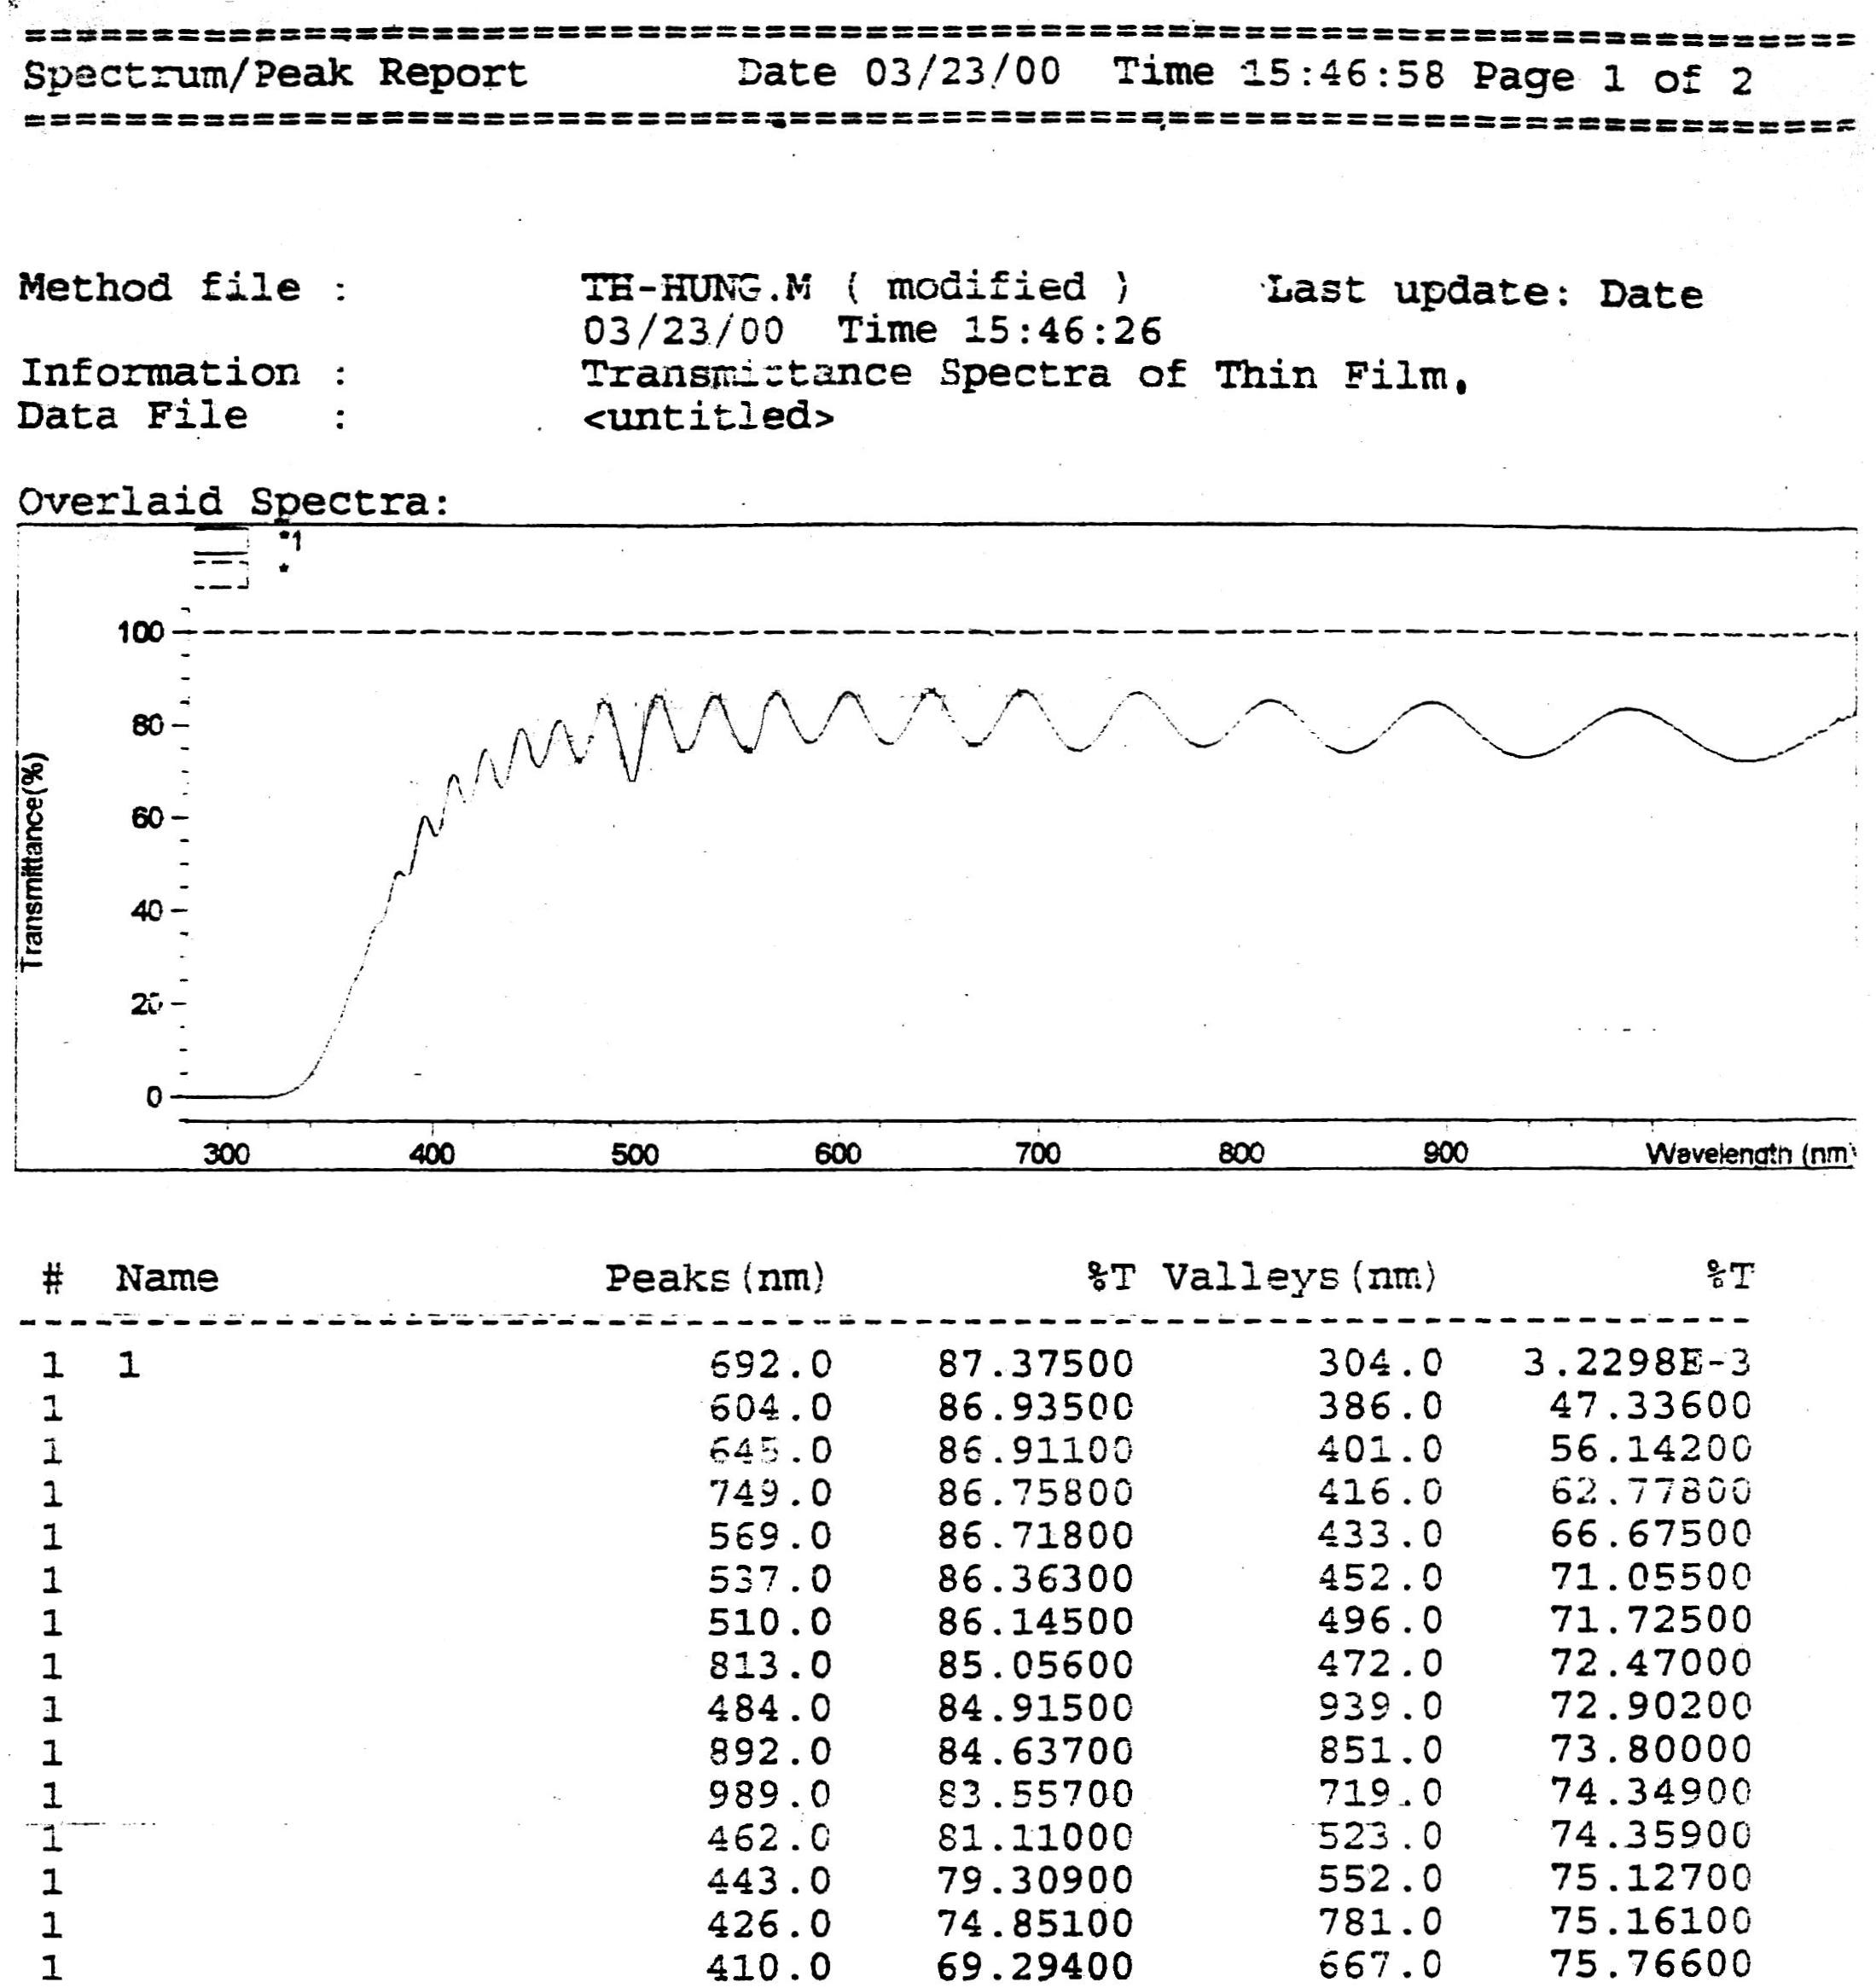

Các bạn thực hiện lần lượt các yêu cầu sau:
1) Nội suy các giá trị độ truyền qua T_{Mi} và T_{mi} ứng với tất cả các bước sóng λ_{i} tại các giá trị cực đại và cực tiểu của phổ.
2) Xác định chiết suất n₁ của màng theo công thức (14) ứng với tất cả các cực trị (Cho chiết suất đế S = 1.52)
CT (14): $n=\sqrt{N+{\left(N^{2}−S^{2}\right)}^{1/2}}$
Trong đó: $N=2S\frac{T_{M}−T_{m}}{T_{M}T_{m}}+\frac{S^{2}+1}{2}$
3) Xác định độ dày d_{i} của màng theo công thức (26) ứng với tất cả các cực trị.
CT (26): $d=\frac{λ_{1}λ_{2}}{2\left(λ_{1}n_{2}−λ_{2}n_{1}\right)}$
Trong đó: n₁ và n₂ là chiết suất ở hai giá trị bước sóng liên tiếp.
4) Tính độ dày trung bình của của các d_{i} vừa tìm, ta tạm gọi là độ dày d₁.
5) Dùng n₁ và d₁ để xác định bậc m của các cực trị theo công thức (5)
CT (5): 2nd = mλ
6) Dùng lại n₁ và m để tính lại độ dày d₂ dựa theo công thức (5)
7) Từ câu 6, tính lại chiết suất n_{2.}
Sau khi viết xong chương trình, chạy ổn định và in ra bảng kết quả:
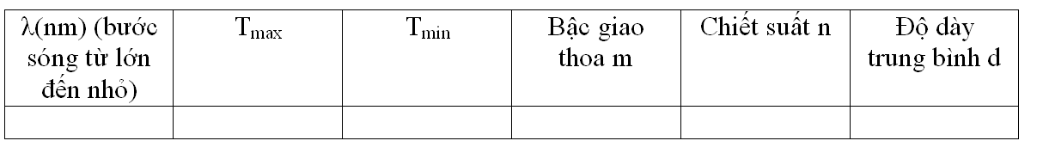
Hướng dẫn:
Đây là bài toán thuận và tương đối đơn giản nhất trong loạt bài mô phỏng quang học (nói vậy chứ đối với những ai mới bắt đầu đều phải “lè lưỡi”). Trước hết chúng ta sẽ tìm hiểu ý nghĩa của phổ truyền qua, nó đơn giản thế này:
$$T\left(λ\right)=\frac{I_{d}\left(λ\right)}{I_{o}\left(λ\right)}$$
Trong đó I_{o}(λ) là cường độ ánh sáng tới mẫu; I_{d}(λ) là cường độ ánh sáng sau khi đi qua mẫu có độ dày d.
Phổ truyền qua T(λ) có hình dạng uốn lượn như trong bảng số liệu bên trái. Tại sao như vậy? À, thì ra là do hiện tượng giao thoa ánh sáng khi ánh sáng đi qua bản mỏng (ở đây là màng mỏng của chúng ta). Sự giao thoa tạo nên những vân sáng tối xen kẽ nhau, những vân sáng tương ứng với những giá trị T cực đại và những vân tối tương ứng với những giá trị T cực tiểu. Từ phổ truyền qua T(λ), người ta có thể xác định được độ dày và chiết suất của màng theo phương pháp Swanepoel. Trong phương pháp này, sẽ có những giá trị T ảo không có trên phổ được nội suy để hỗ trợ cho việc tính toán.
Bước đầu tiên bạn nhập trong M-file mấy dòng sau, chính là bảng số liệu thầy cho các bạn:
Tmax0

lamdamax

lamdamin
Tmin0
% So lieu tu pho truyen qua
% Mang Tmax0 ung voi cac dinh cuc dai tren pho
Tmax0=[87.375 86.935 86.911 86.758 86.718 86.363 86.145 85.056 84.915 84.637 83.557 81.11 79.309 74.851 69.294];
% Mang lamdamax tuong ung voi cac cuc dai trong mang Tmax0
lamdamax=[692 604 645 749 569 537 510 813 484 892 989 462 443 426 410];
% Mang Tmin0 ung voi cac dinh cuc tieu tren pho
Tmin0=[3.2298*10^-3 47.336 56.142 62.778 66.675 71.055 71.725 72.47 72.902 73.8 74.349 74.359 75.127 75.161 75.766];
% Mang lamdamin tuong ung voi cac cuc tieu trong mang Tmin0
lamdamin=[304 386 401 416 433 452 496 472 939 851 719 523 552 781 667];
Tuy nhiên, chúng ta không cần phải lấy hết toàn bộ vùng phổ, chúng ta chỉ lấy phần phổ truyền qua có dáng đẹp nhất (kết quả sẽ chính xác hơn), phần mà nó uốn lượn hình sin đều đặn, thường là vùng bước sóng khả kiến. Do vậy, bạn thêm phần chương trình bên dưới để lọc lại những phần tử đúng.
% Chon vung mo phong la vung kha kien, tuc buoc song tu 400 den 750nm
t1=1;
for k1=1:length(lamdamax)
if (lamdamax(k1)>400)&(lamdamax(k1)<750)
lamdamax_1(t1)=lamdamax(k1);
Tmax0_1(t1)=Tmax0(k1);
t1=t1+1;
end
end
clear lamdamax Tmax0
lamdamax=lamdamax_1
Tmax0=Tmax0_1
t2=2;
t2=1;
for k2=1:length(lamdamin)
if (lamdamin(k2)>400)&(lamdamin(k2)<750)
lamdamin_1(t2)=lamdamin(k2);
Tmin0_1(t2)=Tmin0(k2);
t2=t2+1;
end
end
clear lamdamin Tmin0
lamdamin=lamdamin_1
Tmin0=Tmin0_1
A, hình như 2 mảng bước sóng của chúng ta không được trật tự lắm, chúng cần được sắp xếp tăng dần (hoặc giảm dần) để có thể dễ dàng thao tác. Điều đáng nói ở đây là khi bạn sắp xếp mảng lamdamax thì đồng thời cũng phải sắp xếp mảng Tmax0 tương ứng. Tương tự, khi bạn sắp xếp mảng lamdamin thì đồng thời cũng phải sắp xếp mảng Tmin0 tương ứng. Việc lập trình vụ này “hơi khó”, bạn có thể lập trình thế này (có 3 cách cho các bạn lựa chọn):
Cách 1:
% Sap xep cac mang buoc song theo thu tu tang dan
% Mang lamdamax va Tmax0
for a1=1:length(lamdamax)-1
for b1=a1+1:length(lamdamax)
if (lamdamax(a1)>lamdamax(b1))
tam1=lamdamax(a1);
lamdamax(a1)=lamdamax(b1);
lamdamax(b1)=tam1;
tam2=Tmax0(a1);
Tmax0(a1)=Tmax0(b1);
Tmax0(b1)=tam2;
end
end
end
lamdamax
Tmax0
% Mang lamdamin va Tmin0
for a2=1:length(lamdamin)-1
for b2=a2+1:length(lamdamin)
if (lamdamin(a2)>lamdamin(b2))
tam3=lamdamin(a2);
lamdamin(a2)=lamdamin(b2);
lamdamin(b2)=tam3;
tam4=Tmin0(a2);
Tmin0(a2)=Tmin0(b2);
Tmin0(b2)=tam4;
end
end
end
lamdamin
Tmin0
Cách 2:
% Sap xep cac mang buoc song theo thu tu tang dan
% Mang lamdamax va Tmax0
Tlamda_max=[lamdamax;Tmax0]
for f1=1:length(lamdamax)-1
for f2=f1+1:length(lamdamax)
if (lamdamax(f1)>lamdamax(f2))
F=Tlamda_max(:,f1);
Tlamda_max(:,f1)=Tlamda_max(:,f2);
Tlamda_max(:,f2)=F;
lamdamax=Tlamda_max(1,:);
end
end
end
lamdamax
Tmax0=Tlamda_max(2,:)
% Mang lamdamin va Tmin0
Tlamda_min=[lamdamin;Tmin0]
for g1=1:length(lamdamin)-1
for g2=g1+1:length(lamdamin)
if (lamdamin(g1)>lamdamin(g2))
G=Tlamda_min(:,g1);
Tlamda_min(:,g1)=Tlamda_min(:,g2);
Tlamda_min(:,g2)=G;
lamdamin=Tlamda_min(1,:);
end
end
end
lamdamin
Tmin0=Tlamda_min(2,:)
Cách 3: Dùng hàm chuyên sắp xếp mảng – hàm sort (Dễ nhất, đơn giản nhất và ngắn gọn nhất)
% Sap xep cac mang buoc song theo thu tu tang dan
% Mang lamdamax va Tmax0
lamda_max1=lamdamax
lamdamax=sort(lamdamax)
for thu1=1:length(lamdamax)
for thu2=1:length(lamdamax_1)
if (lamdamax(thu1)==lamdamax_1(thu2))
tam=Tmax0(thu1)=Tmax0(thu2);
end
end
end
Tmax0
4 mảng trên sau khi sắp xếp bây giờ thế này:
lamdamax =
410 426 443 462 484 510 537 569 604 645 692 749
Tmax0 =
69.2940 74.8510 79.3090 81.1100 84.9150 86.1450 86.3630 86.7180 86.9350 86.9110 87.3750 86.7580
lamdamin =
401 416 433 452 472 496 523 552 667 719
Tmin0 =
56.1420 62.7780 66.6750 71.0550 72.4700 71.7250 74.3590 75.1270 75.7660 74.3490
Bước tiếp theo chúng ta cần làm, cũng là khâu quan trọng nhất, khó nhất trong bài lập trình này, chính là nội suy các giá trị T ảo không có trên phổ. Tại giá trị bước sóng nào đã có T cực đại (Tmax0) thì ta phải tìm ta T cực tiểu (Tmin1) tại bước sóng đó. Tương tự, tại giá trị bước sóng nào đã có T cực tiểu (Tmin0) thì ta phải nội suy tìm T cực đại (Tmax1).

EB
F
DB

B
CB
ACB

Theo quy tắc, giá trị tại điểm A sẽ được nội suy từ 2 giá trị lân cận B và C (Ở đây giá trị điểm A thuộc mảng Tmin1). Tương tự, giá trị tại điểm D sẽ được nội suy từ 2 giá trị lân cận E và F (Ở đây giá trị điểm D thuộc mảng Tmax1).
Chúng ta sẽ dùng hàm interp1 để tiến hành nội suy. Bạn đọc có thể tham khảo đoạn chương trình sau:
% Cau 1
% Tim Tmin1 tai cac gia tri buoc song lamdamax da biet Tmax0. Noi suy duoc thuc hien dua tren cac cap gia tri (lamdamin,Tmin0) da biet tren pho
for v=1:length(lamdamax)
Tmin1(v)=interp1(lamdamin,Tmin0,
lamdamax(v));
end
Tmin1
Bạn sẽ được mảng Tmin1 như sau:
Tmin1 =
60.1236 65.0704 68.9803 71.7625 72.0975 73.0908 74.7298 75.2215 75.4159 75.6438 75.0848 NaN
Á, NaN là gì? Đừng nao núng, hãy tiếp tục làm tương tự với Tmax1
% Tim Tmax1 tai cac gia tri buoc song lamdamin đa biet Tmin0. Noi suy duoc thuc hien dua tren cac cap gia tri (lamdamax,Tmax0) da biet tren pho
for v=1:length(lamdamin)
Tmax1(v)=interp1(lamdamax,Tmax0,
lamdamin(v));
end
Tmax1
Bạn sẽ được mảng Tmax1 như sau:
Tmax1 =
NaN 71.3779 76.6866 80.1621 82.8395 85.4827 86.2500 86.5294 87.1282 87.0827
Thế NaN là gì? Tại sao chúng xuất hiện một cách bất thường như vậy? NaN chẳng qua chỉ là giá trị không xác định thôi. Nội suy interp1 có giới hạn của nó. Nó không thể nội suy được tất cả, đặc biệt là những giá trị nằm ở biên đầu và biên cuối. Công việc của chúng ta tiếp theo là “khai trừ” những phần tử đáng ghét này. Để tạo sự phong phú và đa dạng cho bài lập trình (tránh người trên nghi ngờ), ở đây tác giả cũng giới thiệu các bạn 2 cách.
% Khu bo NaN
% Cach 1 (đây là cách thủ công, đơn giản, chỉ áp dụng được trong bài này, khi NaN nằm ở đầu mảng Tmin1 và cuối mảng Tmax1)
Tmin1(length(Tmin1))=[]; % [] la ky hieu xoa phan tu
Tmax1(1)=[];
Tmin1
Tmax1
Bạn sẽ được mảng Tmin1 và Tmax1 sau khi khử NaN như sau:
Tmin1 =
60.1236 65.0704 68.9803 71.7625 72.0975 73.0908 74.7298 75.2215 75.4159 75.6438 75.0848
Tmax1 =
71.3779 76.6866 80.1621 82.8395 85.4827 86.2500 86.5294 87.1282 87.0827
Ồ, hay quá, mất rồi. Tuy nhiên, vấn đề không đơn giản là việc bạn bỏ phần tử này, giữ phần tử kia. Nếu bạn đã xóa đi 1 phần tử trong mảng Tmin1 thì bạn cũng nên xóa đi phần tử ở vị trí tương ứng trong mảng lamdamax
lamdamax(length(lamdamax))=[];
Tương tự với mảng lamdamin vốn tương ứng với Tmax1
lamdamin(1)=[];
Không những thế, bạn cũng phải xóa luôn phần tử tương ứng trong mảng Tmin0. Tại sao? Vì Tmin0 liên hệ với lamdamin rất mật thiết (chúng là cặp “bài trùng” đi cùng nhau trên phổ mà). Việc xóa bỏ này đảm bảo tính tương thích.
Tmin0(1)=[];
Tương tự với mảng Tmax0 vốn tương thích với lamdamax
Tmax0(length(lamdamax))=[];
% Cach 2 (cách này khoa học hơn, tổng quát hơn và “đáng nể hơn”, có thể áp dụng cho nhiều bài khác, khai trừ NaN ở mọi vị trí bất kỳ trong mảng. Đó là việc dùng hàm isfinite, một anh chàng chuyên trị các nàng NaN (không xác định) và inf (vô cùng) đỏng đảnh, khó chịu. Tác động của hàm isfinite như sau:
isfinite(NaN) = 0
isfinite(inf)=0
isfinite(Số bất kỳ)=1)
% Khu bo NaN trong mang Tmin1
A=isfinite(Tmin1)
dem1=1;
for bien1=1:length(Tmin1)
if (A(bien1)==1)
mang1(dem1)=Tmin1(bien1);
mang1a(dem1)=lamdamax(bien1);
mang1b(dem1)=Tmax0(bien1);
dem1=dem1+1;
end
end
clear Tmin1 lamdamax Tmax0
Tmin1=mang1
lamdamax=mang1a
Tmax0=mang1b
% Khu bo NaN trong mang Tmax1
B=isfinite(Tmax1)
dem2=1;
for bien2=1:length(Tmax1)
if (B(bien2)==1)
mang2(dem2)=Tmax1(bien2);
mang2a(dem2)=lamdamin(bien2);
mang2b(dem2)=Tmin0(bien2);
dem2=dem2+1;
end
end
clear Tmax1 lamdamin Tmin0
Tmax1=mang2
lamdamin=mang2a
Tmin0=mang2b
Ngoài hàm isfinite, bạn đọc cũng có thể dùng hàm “chuyện trị” isnan với cách tác động như sau:
isnan(NaN)=1
isnan(Số bất kỳ)=0
Như vậy bạn đã có thêm cách thứ 3 rồi đấy.
% Cach 3
% Khu bo NaN trong mang Tmin1
A=isnan(Tmin1)
dem1=1;
for bien1=1:length(Tmin1)
if (A(bien1)==0)
mang1(dem1)=Tmin1(bien1);
mang1a(dem1)=lamdamax(bien1);
mang1b(dem1)=Tmax0(bien1);
dem1=dem1+1;
end
end
clear Tmin1 lamdamax Tmax0
Tmin1=mang1
lamdamax=mang1a
Tmax0=mang1b
% Khu bo NaN trong mang Tmax1
B=isnan(Tmax1)
dem2=1;
for bien2=1:length(Tmax1)
if (B(bien2)==0)
mang2(dem2)=Tmax1(bien2);
mang2a(dem2)=lamdamin(bien2);
mang2b(dem2)=Tmin0(bien2);
dem2=dem2+1;
end
end
clear Tmax1 lamdamin Tmin0
Tmax1=mang2
lamdamin=mang2a
Tmin0=mang2b
4 mảng thu được lúc này là:
lamdamax =
410 426 443 462 484 510 537 569 604 645 692
lamdamin =
416 433 452 472 496 523 552 667 719
Tmin0 =
62.7780 66.6750 71.0550 72.4700 71.7250 74.3590 75.1270 75.7660 74.3490
Tmax0 =
69.2940 74.8510 79.3090 81.1100 84.9150 86.1450 86.3630 86.7180 86.9350 86.9110 87.3750
Đến đây thì tạm ổn, mặc dù “thiên hạ vẫn chưa thái bình”. Bước kế tiếp bạn cần quan tâm là thống nhất 2 mảng bước sóng lamdamin và lamdamax thành một mảng lamda duy nhất; kết hợp 2 mảng Tmin0 và Tmin1 thành một mảng Tmin duy nhất; nối kết 2 mảng Tmax0 và Tmax1 thành một mảng Tmax duy nhất. Nếu bạn bỏ qua bước này thì xem như những yêu cầu ở sau bạn hoàn toàn bế tắc.
Ở đây, tác giả cung cấp cho bạn 2 cách thống nhất mảng, tùy bạn đọc chọn 1 mà dùng.
Cách 1: Chỉ áp dụng cho bài này và bảng số liệu này, chưa chính xác lắm, các kết quả thu được dựa trên cách 2 và cách 3
% Thong nhat mang lamdamin va lamdamax thanh mang lamda
for v=1:min(length(lamdamin),length(lamdamax))
lamda(2*v-1)=lamdamax(v);
lamda(2*v)=lamdamin(v);
end
for u=1:3
lamda(length(lamda))=[];
end
lamda
% Thong nhat mang Tmin0 va mang Tmin1 thanh mang Tmin, sap xep cac phan tu
% theo thu tu tuong ung voi buoc song tang dan
for v=1:min(length(Tmin1),length(Tmin0))
Tmin(2*v-1)=Tmin1(v);
Tmin(2*v)=Tmin0(v);
end
for u=1:3
Tmin(length(Tmin))=[];
end
Tmin
% Thong nhat mang Tmax0 va mang Tmax1 thanh mang Tmax, sap xep cac phan tu
% theo thu tu tuong ung voi buoc song tang dan
for v=1:min(length(Tmax1),length(Tmax0))
Tmax(2*v-1)=Tmax0(v);
Tmax(2*v)=Tmax1(v);
end
for u=1:3
Tmax(length(Tmax))=[];
end
Tmax
Kết quả:
lamda =
410 416 426 433 443 452 462 472 484 496 510 523 537 552 569
Tmin =
60.1236 62.7780 65.0704 66.6750 68.9803 71.0550 71.7625 72.4700 72.0975 71.7250 73.0908 74.3590 74.7298 75.1270 75.2215
Tmax =
69.2940 71.3779 74.8510 76.6866 79.3090 80.1621 81.1100 82.8395 84.9150 85.4827 86.1450 86.2500 86.3630 86.5294 86.7180
Cách 2:
% Thong nhat cac mang
lamda=[lamdamin lamdamax];
Tmin=[Tmin0 Tmin1];
Tmax=[Tmax1 Tmax0];
% Sap xep cac mang theo thu tu buoc song tang dan
for v=1:length(lamda)-1
for u=v+1:length(lamda)
if (lamda(v)>lamda(u))
tam1=lamda(v);
lamda(v)=lamda(u);
lamda(u)=tam1;
tam2=Tmin(v);
Tmin(v)=Tmin(u);
Tmin(u)=tam2;
tam3=Tmax(v);
Tmax(v)=Tmax(u);
Tmax(u)=tam3;
end
end
end
lamda
Tmin
Tmax
Cách 3:
% Thong nhat cac mang, sap xep cac mang theo thu tu buoc song tang dan
lamda_T=[lamdamin lamdamax;Tmin0 Tmin1; Tmax1 Tmax0];
lamda=[lamdamin lamdamax];
for x=1:length(lamda)-1
for y=x+1:length(lamda)
if (lamda(x)>lamda(y))
gan=lamda_T(:,x);
lamda_T(:,x)=lamda_T(:,y);
lamda_T(:,y)=gan;
lamda=lamda_T(1,:);
end
end
end
lamda=lamda_T(1,:)
Tmin=lamda_T(2,:)
Tmax=lamda_T(3,:)
Đến đây thì kết cục “đại đoàn viên”. Bạn thử xuất ra các mảng lamda, lamdamin, lamdamax xem sao
lamda =
410 416 426 433 443 452 462 472 484 496 510 523 537 552 569 604 645 667 692 719
Tmin =
60.1236 62.7780 65.0704 66.6750 68.9803 71.0550 71.7625 72.4700 72.0975 71.7250 73.0908 74.3590 74.7298 75.1270 75.2215 75.4159 75.6438 75.7660 75.0848 74.3490
Tmax =
69.2940 71.3779 74.8510 76.6866 79.3090 80.1621 81.1100 82.8395 84.9150 85.4827 86.1450 86.2500 86.3630 86.5294 86.7180 86.9350 86.9110 87.1282 87.3750 87.0827
Thế thì ổn rồi! Vậy là phần khó nhất của bài 1 cũng xong xuôi. Các câu còn lại vô cùng dễ dàng vì bạn chỉ cần ghép vào công thức là xong. (Phần này chắc ai cũng làm giống ai, bạn đọc có thể thay đổi ký hiệu các biến hoặc tham khảo thêm các bài của các anh chị đi trước)
% Cau 2
% Chiet suat cua de:
S=1.52;
% Xac dinh N tuong ung voi moi cap gia tri Tmax va Tmin
% (Ghi chu: Cac gia tri cua TM va Tm duoc doi tu % ra so thap phan)
for o=1:length(lamda)
N(o)=2*S*(Tmax(o)/100-Tmin(o)/100) /((Tmax(o)/100)*(Tmin(o)/100))+(S^2+1)/2;
end
N
% Xac dinh chiet suat n1 cua mang tuong ung voi moi cap gia tri TM va Tm
for p=1:length(lamda)
n1(p)=sqrt(N(p)+(N(p)^2-S^2)^(1/2));
end
n1
Đây là kết quả bạn thu được:
N =
2.3243 2.2386 2.2657 2.2504 2.2291 2.1413 2.1434 2.1803 2.2917 2.3373 2.2855 2.2188 2.2032 2.1884 2.1910 2.1893 2.1762 2.1784 2.2247 2.2531
n1 =
2.0206 1.9703 1.9864 1.9774 1.9646 1.9103 1.9117 1.9348 2.0017 2.0280 1.9981 1.9584 1.9488 1.9398 1.9414 1.9404 1.9323 1.9336 1.9619 1.9789
Chúng ta bắt tay làm tiếp câu 3
% Cau 3
% Xac dinh do day di cua mang tuong ung voi tat ca cac cuc tri
for q=1:(length(lamda)-1)
tu(q)=lamda(q)*lamda(q+1);
mau(q)=2*(lamda(q+1)*n1(q)-lamda(q)*n1(q+1));
doday(q)=tu(q)/mau(q);
end
doday % Lay ca gia tri am
Kết quả:
doday =
1.0e+004 *
0.2605 0.6810 0.5195 0.3791 0.2400 0.5646 1.2898 1.3675 1.0660 0.2924 0.2886 0.4334 0.4348 0.4891 0.2507 0.2307 0.5169 0.7831 0.6039
% Cau 4:
% Cach 1: Dung ham
% Tinh do day d1 cua cac di vua tim
d1=mean(doday)
% Cach 2: Dung lap trinh
% Tinh do day d1 cua cac di vua tim
tong=0;
for r=1:length(lamda)-1
tong=tong+doday(r);
end
d1=tong/(length(lamda)-1);
d1
Kết quả:
d1 =
5.6272e+003
% Cau 5:
% Cach 1
% Dung cac chiet suat n va d1 de xac dinh bac m cua cac cuc tri
% Doi voi cac dinh cuc tieu tren pho, bac m la so ban nguyen
for s=1:2:length(lamda)
bacm(s)=(2*n1(s)*d1)/lamda(s);
bac(s)=round(bacm(s));
if (bacm(s)<bac(s))
bacm(s)=bac(s)-0.5;
else
bacm(s)=bac(s)+0.5;
end
end
% Doi voi cac dinh cuc dai tren pho, bac m la so nguyen
for t=2:2:length(lamda)
bacm(t)=(2*n1(t)*d1)/lamda(t);
bacm(t)=round(bacm(t));
end
bacm
Ket qua:
bacm =
53.5000 51.0000 50.5000 50.0000 48.5000 46.0000 44.5000 44.0000 44.5000 44.0000 42.5000 41.0000 39.5000 38.0000 37.5000 35.0000 32.5000 31.0000 30.5000 30.0000 28.5000 27.0000 25.5000 25.0000 23.5000 23.0000
% Cach 2
% Dung cac chiet suat n va d1 de xac dinh bac m cua cac cuc tri
% Doi voi cac dinh cuc tieu tren pho, bac m la so ban nguyen
for s=1:length(lamda)
bacm(s)=(2*n1(s)*d1)/lamda(s);
end
m=round(min(bacm));
dem=1;
for r=2:length(bacm)
m(r)=m(dem)+0.5;
dem=dem+1;
end
for k1=1:length(m)-1
for k2=k1+1:length(m)
if (m(k1)<m(k2))
k3=m(k1);
m(k1)=m(k2);
m(k2)=k3;
end
end
end
m
Ket qua:
m =
40.5000 40.0000 39.5000 39.0000 38.5000 38.0000 37.5000 37.0000 36.5000 36.0000 35.5000 35.0000 34.5000 34.0000 33.5000 33.0000 32.5000 32.0000 31.5000 31.0000
% Cach 3
% Dung cac chiet suat n va d1 de xac dinh bac m cua cac cuc tri
% Doi voi cac dinh cuc tieu tren pho, bac m la so ban nguyen
for s=1:length(lamda)
m(s)=(2*n1(s)*d1)/lamda(s);
end m(length(m))=round(m(length(m)))
for r=length(m)-1:-1:1
m(r)=m(r+1)+0.5;
end
m
Ket qua:
m =
47.0000 46.5000 46.0000 45.5000 45.0000 44.5000 44.0000 43.5000 43.0000 42.5000 42.0000 41.5000 41.0000 40.5000 40.0000
23.0000
% Cau 6:
% Tinh cac do day di2
for u=1:length(lamda)
di2(u)=m(u)*lamda(u)/(2*n1(u));
end
di2
% Tinh do day trung binh d2
% Cach 1
tongd=0;
for v=1:length(lamda)
tongd=tongd+di2(v);
end
d2=tongd/(length(lamda));
d2
% Cach 2
d2=mean(di2)
Ket qua:
di2 =
1.0e+003 *
4.1089 4.2227 4.2355 4.2701 4.3407 4.4955 4.5313 4.5132 4.4128 4.4023 4.5307 4.6735 4.7532 4.8376 4.9093 5.1362 5.4244 5.5191 5.5552 5.6315
d2 =
4.7252e+003
% Cau 7
% Tim lai chiet suat n2
for w=1:length(lamda)
n2(w)=(m(w)*lamda(w))/(2*d2);
end
n2
Ket qua
n2 =
1.7571 1.7608 1.7806 1.7869 1.8047 1.8175 1.8333 1.8480 1.8693 1.8895 1.9158 1.9370 1.9604 1.9860 2.0170 2.1091 2.2182 2.2585 2.3066 2.3585
Xong xuôi, bạn đọc ghi lại các kết quả cần thiết vào bảng số liệu:
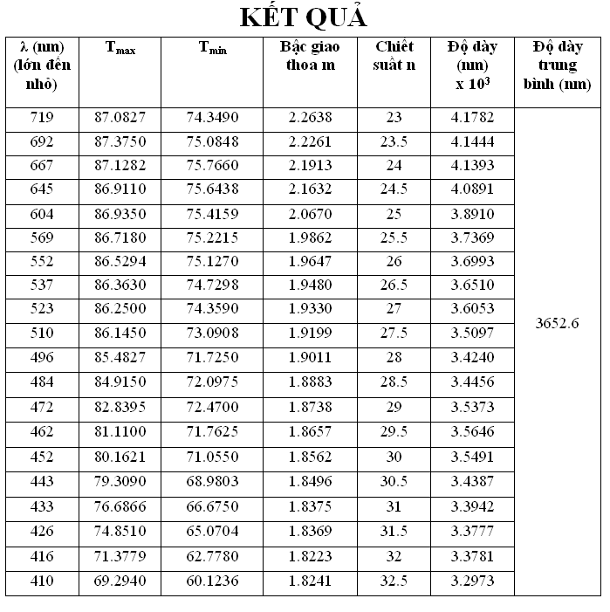

BÀI LẬP TRÌNH 2
Trước khi vào bài lập trình 2, mời các bạn làm quen với một số vấn đề.
1) Dùng những hàm có sẵn trong Matlab, hãy giải các phương trình sau:
a> 2x – 3 = 0
b> 89 + 12.5x = 0
c> $\frac{2}{3}x−\text{19}\text{.}\text{77}=0$
d> x² + 2x + 1 = 0
e> -x² – 2x + 3 = 0
f> 3x² + 3 = 0
g> 2x³ + 5x² – 3x – 4 = 0
Hướng dẫn: Để giải phương trình hay hệ phương trình trong Matlab, bạn có thể sử dụng hàm solve với cấu trúc tổng quát như sau:
solve(‘phương trình 1’, ‘phương trình 2’,..., ‘phương trình N’)
solve(‘phương trình 1’, ‘phương trình 2’,..., ‘phương trình N’, ‘bien1’, ‘bien2’,...,‘bien N’)
Trong M-file, bạn gõ các dòng chương trình sau:
clc
clear all
fprintf('Nghiem cua cac phuong trinh la:')
% Cau a
nghiem1=solve('2*x-3=0')
% Cau b
nghiem2=solve('89+12.5*x=0')
% Cau c
nghiem3=solve('2/3*x-19.77=0')
% Cau d
nghiem4=solve('x^2+2*x+1=0')
% Cau e
nghiem5=solve('-x^2-2*x+3=0')
% Cau f
nghiem6=solve('3*x^2+3=0')
% Cau g
nghiem7=solve('2*x^3+5*x^2-3*x-4=0')
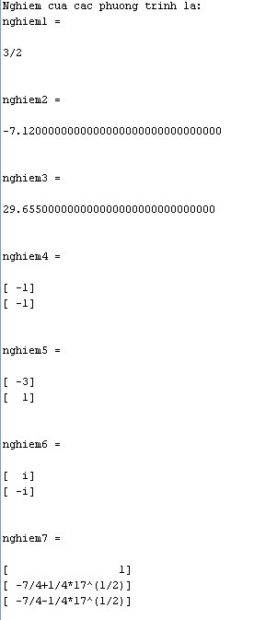
2) Dùng những hàm có sẵn trong Matlab giải các hệ phương trình sau:
a> $\left\{\begin{matrix}2x−3y−1=0 \\ −5x+4y+6=0\end{matrix}\right.$
b> $\left\{\begin{matrix}4\left(x^{2}−2x\right)−3\left(y^{2}−y\right)=−\text{10} \\ 5\left(x^{2}−2x\right)+2\left(y^{2}−y\right)=−1\end{matrix}\right.$
c> $\left\{\begin{matrix}\frac{1}{x}+\frac{8}{y}=\text{17} \\ \frac{7}{x}−\frac{3}{y}=1\end{matrix}\right.$
Tiếp tục dùng hàm solve, chúng ta sẽ tiến hành giải các hệ phương trình:
clc
clear all
fprintf('Nghiem cua cac he phuong trinh la:');
% Cau a
[nghiemx1,nghiemy1]=solve('2*x-3*y-1=0','-5*x+4*y+6=0','x','y')
% Cau b
[nghiemx2,nghiemy2]=solve('4*(x^2-2*x)-3*(y^2-y)=-10','5*(x^2-2*x)-2*(y^2-y)=-1','x','y')
% Cau c
[nghiemx3,nghiemy3]=solve('1/x+8/y=17','7/x-3/y=1','x','y')
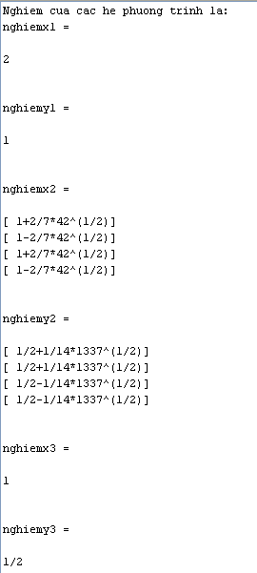
3) Quang ma trận (Matrix Optics)
Quang ma trận là kỹ thuật tính toán áp dụng ma trận để mô tả sự lan truyền của tia sáng qua các thành phần quang học (như không gian tự do, mặt cầu, mặt gương, thấu kính, gương cầu,...), qua đó thiết lập mối liên hệ giữa tia sáng tới và tia sáng ló.
Giả sử một tia sáng đi vào một hệ quang học tại vị trí y₁ với góc θ₁ và đi ra hệ quang học tại vị trí y₂ với góc θ₂. Cặp giá trị (y₂,θ₂) có thể biểu diễn theo cặp giá trị (y₁,θ₁) thông qua hệ 2 phương trình:
$$\left\{\begin{matrix}y_{2}={\text{Ay}}_{1}+{Bθ}_{1} \\ θ_{2}={\text{Cy}}_{1}+{Dθ}_{1}\end{matrix}\right.$$
Với A, B, C, D là các số thực. Hệ 2 phương trình trên có thể được viết lại dưới dạng ma trận:
$$\left[\begin{matrix}y_{2} \\ θ_{2}\end{matrix}\right]=\left[\begin{matrix}A & B \\ C & D\end{matrix}\right]\left[\begin{matrix}y_{1} \\ θ_{1}\end{matrix}\right]$$
Trong đó ma trận M = $\left[\begin{matrix}A & B \\ C & D\end{matrix}\right]$ được gọi là ma trận truyền tia (The ray-transfer matrix), được xem là đặc trưng cho hệ quang học.
Ma trận truyền tia của một số thành phần quang học đơn giản:
 Không gian tự do
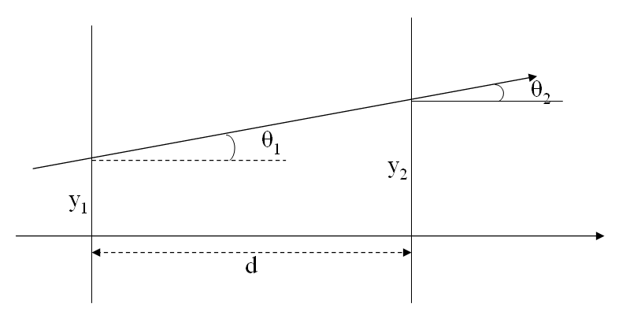
n
M = $\left[\begin{matrix}A & B \\ C & D\end{matrix}\right]=\left[\begin{matrix}1 & \frac{d}{n} \\ 0 & 1\end{matrix}\right]$
 Ma trận khúc xạ
 Khúc xạ tại mặt phân cách là mặt phẳng
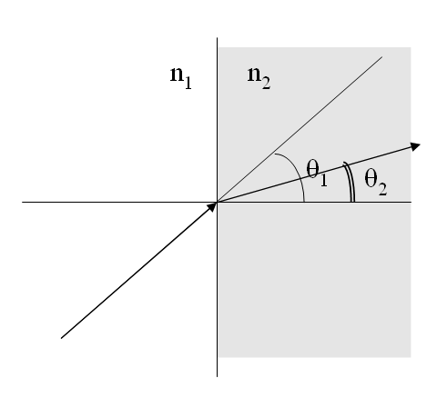
M = $\left[\begin{matrix}A & B \\ C & D\end{matrix}\right]=\left[\begin{matrix}1 & 0 \\ 0 & \frac{n_{1}}{n_{2}}\end{matrix}\right]$
 Khúc xạ tại mặt phân cách là mặt cầu bán kính R
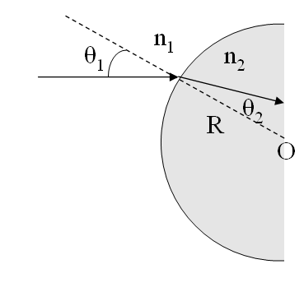
M = $\left[\begin{matrix}A & B \\ C & D\end{matrix}\right]=\left[\begin{matrix}1 & 0 \\ −\frac{n_{2}−n_{1}}{R} & 1\end{matrix}\right]$
 Ma trận phản xạ
 Phản xạ tại gương phẳng
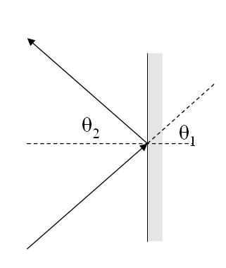
M = $\left[\begin{matrix}A & B \\ C & D\end{matrix}\right]=\left[\begin{matrix}1 & 0 \\ 0 & 1\end{matrix}\right]$
 Phản xạ tại gương cầu
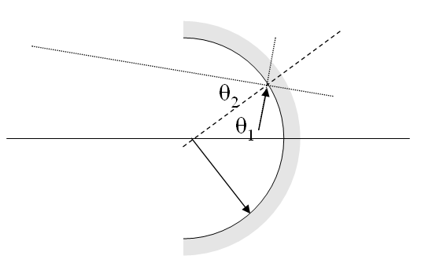
M = $\left[\begin{matrix}A & B \\ C & D\end{matrix}\right]=\left[\begin{matrix}1 & 0 \\ \frac{2}{R} & 1\end{matrix}\right]$
 Thấu kính mỏng tiêu cự f
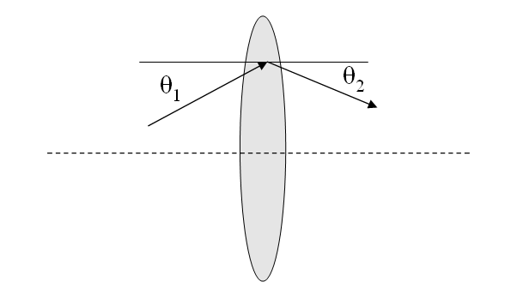
M = $\left[\begin{matrix}A & B \\ C & D\end{matrix}\right]=\left[\begin{matrix}1 & 0 \\ −\frac{1}{f} & 1\end{matrix}\right]$
Ma trận truyền tia qua một hệ quang học gồm nhiều thành phần quang học:
Tia tới → M₁ → M₂ → ... → M_{n-1} → M_{n} → Tia ló
M = M_{n}.M_{n-1}.M_{n-2}...M₃.M₂.M₁ = $\left[\begin{matrix}A & B \\ C & D\end{matrix}\right]$
Điều kiện để có ảnh: B = 0

4) Một số bài tập mô phỏng hệ quang ma trận
Bài tập 1: Cho hệ quang học như hình vẽ:
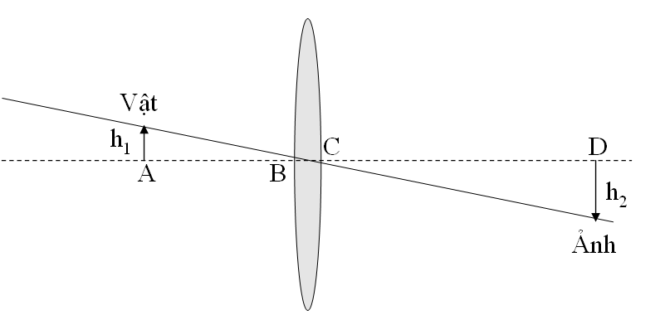
n₁
n₂

Thấu kính có bề dày BC = 0.5cm, chiết suất n₂ = 1.52 được tạo bởi hai mặt cầu bán kính lần lượt là r₁ = 10cm, r₂ = 20cm được đặt trong không khí có chiết suất n₁ = 1.
a) Vật có chiều cao h₁ = 1cm, cách thấu kính một khoảng AB = 5cm. Hãy xác định vị trí CD và chiều cao h₂ của ảnh.
b) Giả sử biết ảnh cách thấu kính một khoảng CD = 10cm, chiều cao h₂ = 2cm. Hãy xác định lại vị trí AB và chiều cao h₁ của vật.
Cho ma trận truyền tia của các thành phần như sau:
Môi trường chiết suất n: M_{kk} = $\left[\begin{matrix}1 & d/n \\ 0 & 1\end{matrix}\right]$
Mặt phân cách cầu:
M_{mc} = $\left[\begin{matrix}A & B \\ C & D\end{matrix}\right]=\left[\begin{matrix}1 & 0 \\ −\frac{n_{2}−n_{1}}{R} & 1\end{matrix}\right]$
Hướng dẫn:
Hệ quang học của chúng ta gồm 5 thành phần quang học được xếp theo thứ tự:
Không khí M₁ → Mặt cầu phân cách bán kính r₁ M₂ → Môi trường thấu kính M₃ → Mặt cầu phân cách bán kính r₂ M₄ → Không khí M₅
a) Trong M-file, bạn gõ các dòng lệnh sau:
clc
clear all
% Nhap cac du lieu
n1=input('Nhap vao chiet suat khong khi:');
n2=input('Nhap vao chiet suat thau kinh:');
BC=input('Nhap vao be day thau kinh:');
r1=input('Nhap vao ban kinh thu nhat cua thau kinh:');
r2=input('Nhap vao ban kinh thu hai cua thau kinh:');
% Cau a
syms CD h2 % Khai bao bien su dung la CD va h2
AB=input('Nhap vao khoang cach giua vat va thau kinh:');
h1=input('Nhap vao chieu cao vat:');
% Cac ma tran dac trung cho cac thanh phan quang hoc
M1=[1 AB/n1;0 1];
M2=[1 0;-(n2-n1)/r1 1];
M3=[1 BC/n2;0 1];
M4=[1 0;(n1-n2)/r2 1];
M5=[1 CD/n1;0 1];
M=M5*M4*M3*M2*M1
A=M(1,1)
B=M(1,2)
C=M(2,1)
D=M(2,2)
CD=double(solve(B)) % solve(B): Giai tim CD; double(...): Chuyen ket qua sang so thap phan
% Ta co h2=A*h1+B*theta1 (xem trang 31); vi B=0 (dieu kien de co anh) nen h2=A*h1
h2=subs(A*h1) % A*h1= Bieu thuc chua CD; subs(...): The CD vua tim duoc vao bieu thuc de tinh h2
Các kết quả xuất ra:
A =
747/760-29471/380000*CD
B =
797/152+45879/76000*CD
C =
-29471/380000
D =
45879/76000
CD =
-8.6859
h2 =
1.6565
(Nhận xét: Dấu trừ ở CD thể hiện ảnh nằm cùng phía và cùng chiều với vật với độ cao h₂ = 1.6565cm)
b) Tương tự như câu a nhưng lúc này các ma trận có sự thay đổi. Bạn đọc tham khảo đoạn chương trình bên dưới:
clc
clear all
% Nhap cac du lieu
n1=input('Nhap vao chiet suat khong khi:');
n2=input('Nhap vao chiet suat thau kinh:');
BC=input('Nhap vao be day thau kinh:');
r1=input('Nhap vao ban kinh thu nhat cua thau kinh:');
r2=input('Nhap vao ban kinh thu hai cua thau kinh:');
% Cau b
syms AB h1 % Khai bao bien su dung la AB va h1
CD=input('Nhap vao khoang cach giua anh va thau kinh:');
h2=input('Nhap vao chieu cao anh:');
% Cac ma tran dac trung cho cac thanh phan quang hoc
M1=[1 CD/n1;0 1];
M2=[1 0;-(n2-n1)/r2 1];
M3=[1 BC/n2;0 1];
M4=[1 0;(n1-n2)/r1 1];
M5=[1 AB/n1;0 1];
M=M5*M4*M3*M2*M1
A=M(1,1)
B=M(1,2)
C=M(2,1)
D=M(2,2)
AB=double(solve(B)) % solve(B): Giai tim AB; double(...): Chuyen ket qua sang so thap phan
% Ta co h1=A*h2+B*theta2; vi B=0 (dieu kien de co anh) nen h1=A*h2
h1=subs(A*h2) % A*h2= Bieu thuc chua AB; subs(...): The AB vua tim duoc vao bieu thuc de tinh h1
Các kết quả xuất ra:
A =
1507/1520-29471/380000*AB
B =
1557/152+7879/38000*AB
C =
-29471/380000
D =
7879/38000
AB =
-49.4035
h1 =
9.6459

BÀI LẬP TRÌNH 3
XÁC ĐỊNH PHỔ TRUYỀN QUA CỦA MÀNG DỰA VÀO BƯỚC SÓNG, ĐỘ DÀY VÀ PHƯƠNG TRÌNH CHIẾT SUẤT
Các yêu cầu trong bài lập trình này:
1) Lập trình chọn vùng bước sóng hoạt động, một trong 3 vùng: vùng truyền suốt (0 – 0.4μm), vùng hấp thụ yếu và trung bình (0.4 – 0.7μm), vùng hấp thụ mạnh (0.7 – 1μm).
2) Lập trình chọn bước sóng nhỏ nhất và lớn nhất tương ứng với các vùng đã chọn ở trên.
3) Tạo mảng bước sóng. Chọn bước nhảy của bước sóng là 2nm = 0.002μm.
4) Viết chương trình chọn chất cần mô phỏng, một trong số 13 chất sau: PbTe, Ge, CdTe, ZnSe, ZnS, Ta₂O₅, YbF₃, YF₃, SiO₂, MgF₂, CaF₂, BaF₂.
5) Từ phương trình chiết suất của 12 chất, hãy tính chiết suất của từng chất thay đổi theo bước sóng. Cho biết phương trình chiết suất cụ thể của từng chất là:
 PbTe (Lead Telluride)
$$n=5\text{.}\text{0781}+\frac{8\text{.}\text{0749}×{\text{10}}^{7}}{4\text{.}{\left(σ−\text{6715}\right)}^{2}+6\text{.}\text{0882}×{\text{10}}^{7}}$$
 Ge (Germanium)
$$n=4\text{.}\text{0517}+\frac{6\text{.}\text{0528}×{\text{10}}^{7}}{{\left(σ−\text{8131}\text{.}5\right)}^{2}+7\text{.}\text{9566}×{\text{10}}^{6}}$$
 CdTe (Cadmium Telluride)
$$n=2\text{.}\text{0681}+\frac{9\text{.}\text{2789}×{\text{10}}^{7}}{{\left(σ−\text{8157}\text{.}6\right)}^{2}+1\text{.}\text{2387}×{\text{10}}^{8}}$$
 ZnSe (Zinc Selenide)
$$n=2\text{.}\text{0845}+\frac{3\text{.}\text{4469}×{\text{10}}^{8}}{{\left(σ−\text{6715}\right)}^{2}+2\text{.}\text{7301}×{\text{10}}^{8}}$$
 ZnS (Zinc Sulphide)
$$n=1\text{.}\text{7951}+\frac{7\text{.}\text{0775}×{\text{10}}^{8}}{{\left(σ−\text{35622}\right)}^{2}+8\text{.}\text{3564}×{\text{10}}^{8}}$$
 Ta₂O₅ (Tantalum Pentoxide)
$$n=1\text{.}\text{9079}+\frac{6\text{.}\text{4378}×{\text{10}}^{7}}{{\left(σ−\text{27923}\right)}^{2}+2\text{.}\text{2668}×{\text{10}}^{9}}$$
 YbF₃ (Ytterbium Fluoride)
$$n=\text{20}\text{.}\text{09287}+\frac{2\text{.}\text{7005}×{\text{10}}^{9}}{{\left(σ−\text{15717}\right)}^{2}+1\text{.}\text{9486}×{\text{10}}^{9}}$$
 YF₃ (Yttrium Fluoride)
$$n=1\text{.}\text{0527}+\frac{4\text{.}\text{8652}×{\text{10}}^{8}}{{\left(σ−\text{14675}\right)}^{2}+1\text{.}\text{1942}×{\text{10}}^{9}}$$
 SiO₂ (Silicon Dioxide)
$$n=0\text{.}\text{76991}+\frac{4\text{.}\text{3456}×{\text{10}}^{9}}{{\left(σ−\text{40506}\right)}^{2}+4\text{.}\text{4229}×{\text{10}}^{9}}$$
 MgF₂ (Magnesium Fluoride)
$$n=1\text{.}\text{371}+\frac{1\text{.}\text{9465}×{\text{10}}^{8}}{{\left(σ−\text{132800}\right)}^{2}+2\text{.}\text{9588}×{\text{10}}^{9}}$$
 CaF₂ (Calcium Fluoride)
$$n=1\text{.}\text{1199}+\frac{1\text{.}\text{1747}×{\text{10}}^{9}}{{\left(σ−\text{41379}\right)}^{2}+4\text{.}\text{8958}×{\text{10}}^{9}}$$
 BaF₂ (Barium Fluoride)
$$n=0\text{.}\text{86148}+\frac{1\text{.}\text{50799}×{\text{10}}^{9}}{{\left(σ−\text{30788}\right)}^{2}+2\text{.}\text{3347}×{\text{10}}^{9}}$$
Trong đó: $σ=\frac{1}{λ}$
6) Viết chương trình chọn một trong 3 độ dày màng: 0.5μm, 5μm và 15μm.
7) Chọn Ta₂O₅ làm chất khảo sát. Tính độ truyền qua theo bước sóng dựa vào công thức (3.8):
CT (3.8):
$$T=\frac{\text{Ax}}{B−\text{Cx}\text{cos}ϕ+{\text{Dx}}^{2}}$$
Trong đó:
A = 16n²S
B = (n+1)³(n+S²)
C = 2(n²-1)(n²-S²)
D = (n-1)³(n-S²)
φ = 4πnd/λ
x = exp(-αd)
8) Vẽ đồ thị độ truyền qua T thay đổi theo bước sóng của chất Ta₂O₅.
Hướng dẫn:
Đây là bài toán ngược của bài lập trình 1 nhưng lại ở mức độ đơn giản hơn và dễ lập trình hơn. Bốn câu đầu bạn có thể dễ dàng đối phó mà không chút quá khó. Bạn có thể tham khảo vài đoạn chương trình dưới đây.
CÂU 1
Cách 1:
clc
clear all
% Cau 1: Lap trinh chon 1 trong 3 vung hoat dong
fprintf('Chon vung hoat dong. Nhap so 1 ung voi vung truyen suot, so 2 voi vung hap thu yeu - trung binh, so 3 voi vung hap thu manh. ')
key1=input('Nhap:');
if (key1~=1)&(key1~=2)&(key1~=3)
error('So lieu khong hop le. Vui long nhap lai.')
end
Cách 2: Chỉ cần thay fprintf thành disp, bạn đã có thêm 1 cách mới.
clc
clear all
% Cau 1: Lap trinh chon 1 trong 3 vung hoat dong
disp('Chon vung hoat dong. Nhap so 1 ung voi vung truyen suot, so 2 voi vung hap thu yeu - trung binh, so 3 voi vung hap thu manh.')
key1=input('Nhap:');
if (key1~=1)&(key1~=2)&(key1~=3)
error('So lieu khong hop le. Vui long nhap lai.')
end
Ở đây, chúng ta thấy có sự xuất hiện của hàm error. Hàm này có cái độc đáo là nếu người chạy chương trình phạm lỗi nhập sai, nó sẽ báo lỗi và vứt bỏ nhiệm vụ, không làm tiếp nữa. Hay chưa?
Bạn cũng có thể sử dụng vòng lặp, bắt người chạy nhập hoài nhập hoài cho đến khi số liệu hợp lệ thì thôi. Cách 3 dưới đây là một thí dụ, cho thấy hàm while được sử dụng hiệu quả thế nào.
Cách 3:
clc
clear all
% Cau 1: Lap trinh chon 1 trong 3 vung hoat dong
disp('Chon vung hoat dong. Nhap so 1 ung voi vung truyen suot, so 2 voi vung hap thu yeu - trung binh, so 3 voi vung hap thu manh.')
key1=input('Nhap:');
while (key1~=1)&(key1~=2)&(key1~=3)
key1=input('So lieu khong hop le. Vui long nhap lai. Nhap:');
end
CÂU 2
“Phóng lao thì phải theo lao”, vì có 3 vùng phổ hoạt động nên giờ đây bạn cũng có 3 mảng bước sóng khác nhau. Cách lập trình khéo léo bây giờ là điều cần thiết. Dưới đây là vài cách tham khảo.
Cách 1: Dùng lenh dieu kien if
% Cau 2: Chon buoc song nho nhat, lon nhat tuong ung voi tung vung
lamdamin=input('Nhap vao buoc song nho nhat:')
lamdamax=input('Nhap vao buoc song lon nhat:')
if (lamdamax<=lamdamin)
error('Vui long nhap lai, lamdamax phai lon hon lamdamin')
end
if (key1==1)&(lamdamin>=0.35)&(lamdamax<=0.4)
fprintf('Vung truyen suot')
elseif (key1==2)&(lamdamin>=0.4)&(lamdamax<=0.7)
fprintf('Vung hap thu yeu - trung binh')
elseif (key1==3)&(lamdamin>=0.7)&(lamdamax<=1)
fprintf('Vung hap thu manh')
else
error('Khong xac dinh duoc vung pho. Vui long kiem tra lai lamdamin va lamdamax')
end
Cách 2: Dùng vòng lặp while
% Cau 2: Chon buoc song nho nhat, lon nhat tuong ung voi tung vung
lamdamin=input('Nhap vao buoc song nho nhat:')
lamdamax=input('Nhap vao buoc song lon nhat:')
while (lamdamax<=lamdamin)
lamdamax=input('Nhap lai lamdamax phai lon hon lamdamin:')
end
while (key1==1)&((lamdamin<0.35)|(lamdamax>0.4))
disp('Vung truyen suot')
lamdamin=input('Nhap lai buoc song nho nhat:')
lamdamax=input('Nhap lai buoc song lon nhat:')
end
while (key1==2)&((lamdamin<0.4)|(lamdamax>0.7))
disp('Vung hap thu yeu - trung binh')
lamdamin=input('Nhap lai buoc song nho nhat:')
lamdamax=input('Nhap lai buoc song lon nhat:')
end
while (key1==3)&((lamdamin<0.7)|(lamdamax>1))
disp('Vung truyen suot')
lamdamin=input('Nhap lai buoc song nho nhat:')
lamdamax=input('Nhap lai buoc song lon nhat:')
end
Từ cách 1 và cách 2 ở trên, nếu bạn dùng thủ thuật “râu ông này cắm cằm bà nọ”, bạn có thể có thêm cách 3 và 4:
Cách 3:
% Cau 2: Chon buoc song nho nhat, lon nhat tuong ung voi tung vung
lamdamin=input('Nhap vao buoc song nho nhat:')
lamdamax=input('Nhap vao buoc song lon nhat:')
if (lamdamax<=lamdamin)
error('Vui long nhap lai, lamdamax phai lon hon lamdamin')
end
while (key1==1)&((lamdamin<0.35)|(lamdamax>0.4))
disp('Vung truyen suot')
lamdamin=input('Nhap lai buoc song nho nhat:')
lamdamax=input('Nhap lai buoc song lon nhat:')
end
while (key1==2)&((lamdamin<0.4)|(lamdamax>0.7))
disp('Vung hap thu yeu - trung binh')
lamdamin=input('Nhap lai buoc song nho nhat:')
lamdamax=input('Nhap lai buoc song lon nhat:')
end
while (key1==3)&((lamdamin<0.7)|(lamdamax>1))
disp('Vung truyen suot')
lamdamin=input('Nhap lai buoc song nho nhat:')
lamdamax=input('Nhap lai buoc song lon nhat:')
end
Cách 4:
% Cau 2: Chon buoc song nho nhat, lon nhat tuong ung voi tung vung
lamdamin=input('Nhap vao buoc song nho nhat:')
lamdamax=input('Nhap vao buoc song lon nhat:')
while (lamdamax<=lamdamin)
lamdamax=input('Nhap lai lamdamax phai lon hon lamdamin:')
end
if (key1==1)&(lamdamin>=0.35)&(lamdamax<=0.4)
fprintf('Vung truyen suot')
elseif (key1==2)&(lamdamin>=0.4)&(lamdamax<=0.7)
fprintf('Vung hap thu yeu - trung binh')
elseif (key1==3)&(lamdamin>=0.7)&(lamdamax<=1)
fprintf('Vung hap thu manh')
else
error('Khong xac dinh duoc vung pho. Vui long kiem tra lai lamdamin va lamdamax')
end
CÂU 3
Cách 1:
% Cau 3: Tao mang buoc song, buoc nhay 0.002 micromet
dem=1;
buocnhay=0.002;
for lamda=lamdamin:buocnhay:lamdamax
buocsong(dem)=lamda;
xicma(dem)=1/lamda;
dem=dem+1;
end
buocsong
xicma
Cách 2:
% Cau 3: Tao mang buoc song, buoc nhay 0.002 micromet
dem=1;
buocnhay=0.002;
lamda=lamdamin;
while (lamda<lamdamax)
buocsong(dem)=lamda;
xicma(dem)=1/buocsong(dem);
dem=dem+1;
lamda=lamda+buocnhay;
end
buocsong
xicma
Cách 3:
% Cau 3: Tao mang buoc song, buoc nhay 0.002 micromet
lamda=lamdamin;
buocnhay=0.002;
for bien=1:(lamdamax-lamdamin)/buocnhay+2
buocsong(bien)=lamda;
xicma(bien)=1/lamda(bien);
lamda=lamda+buocnhay;
end
buocsong
xicma
CÂU 4
Cách 1:
% Cau 4: Chon chat can mo phong trong 13 chat
disp('Chon chat can mo phong theo ma so:')
disp('So 1: PbTe, So 2: Ge, So 3: CdTe, So 4: ZnSe, So 5: ZnS, So 6: Ta2O5') % Xuong dong cho de nhin
disp('So 7: YbF3, So 8: YF3, So 9: SiO2, So 10: MgF2, So 11: CaF2, So 12: BaF2')
key2=input('Nhap:')
if (key2<1)|(key2>12)
error('So lieu nhap vao khong hop le. Vui long kiem tra lai.')
end
Cách 2:
% Cau 4: Chon chat can mo phong trong 13 chat
disp('Chon chat can mo phong theo ma so:')
disp('So 1: PbTe, So 2: Ge, So 3: CdTe, So 4: ZnSe, So 5: ZnS, So 6: Ta2O5') % Xuong dong cho de nhin
disp('So 7: YbF3, So 8: YF3, So 9: SiO2, So 10: MgF2, So 11: CaF2, So 12: BaF2')
key2=input('Nhap:')
while (key2<1)|(key2>12)
key2=input('Chua dung. Vui long nhap lai:')
end
CÂU 5
Dễ dàng nhận thấy rằng phương trình chiết suất của 12 chất đề bài cho đều có nét hau hau tương đồng, “tâm đầu ý hợp”. Thế thì tại sao bạn không làm một phương trình tổng quát đại khái như là $n=a+\frac{b}{c{\left(σ−d\right)}^{2}+f}$ để dễ dàng “thao túng” cả 12 em. Bạn sẽ thành lập trực tiếp 5 mảng dữ liệu a, b, c, d, f. Tất nhiên nếu là 12 chất thì sẽ là mảng 12 phần tử. Bạn khéo léo và từ tốn lập trình cẩn thận và thiệt hay phần mảng chiết suất theo mảng sigma. Đến đây thì không cần biết bên trên người chạy chọn chất gì, bạn luôn có sẵn một mảng chiết suất theo bước sóng (thật ra là theo sigma) tương ứng.
Cách 1:
% Cau 5: Tim phuong trinh chiet suat tong quat
% Bieu thuc tinh chiet suat cua 12 chat dau tien co dang tong quat
% n=a+b/(c*(xicma-d)^2+f)
% a,b,c,d,f la cac hang so dac trung cho moi chat
% Ta se lap cac mang du lieu a,b,c,d,f nhu sau:
a=[5.0781 4.0517 2.0681 2.0845 1.7951 1.9079 0.90287 1.0527 0.76991 1.371 1.1199 0.86148];
b=[8.0749*10^7 6.0528*10^7 9.2789*10^7 3.4469*10^8 7.0775*10^8 6.4378*10^8 2.7005*10^9 4.8652*10^8 4.3456*10^9 1.9465*10^8 1.1747*10^9 1.50799*10^9];
c=[4 1 1 1 1 1 1 1 1 1 1 1];
d=[6715 8131.5 8157.6 6715 35622 27923 15717 14675 40506 132800 41379 30788];
f=[6.0882*10^7 7.9566*10^6 1.2387*10^8 2.7301*10^8 8.3564*10^8 2.2668*10^9 1.9486*10^9 1.1942*10^9 4.4229*10^9 2.9588*10^9 4.8958*10^9 2.3347*10^9];
% Tinh chiet suat theo su thay doi cua buoc song theo cac phuong trinh chiet suat
for g=1:length(xicma)
mau(g)=c(key2)*(xicma(g)-d(key2))^2+f(key2);
chietsuat(g)=a(key2)+b(key2)/mau(g);
end
chietsuat
Cách 2:
% Cau 5: Tim phuong trinh chiet suat tong quat
% Bieu thuc tinh chiet suat cua 12 chat dau tien co dang tong quat
% n=a+b/(c*(xicma-d)^2+f)
% a,b,c,d,f la cac hang so dac trung cho moi chat
% Ta se lap cac mang du lieu a,b,c,d,f nhu sau:
a=[5.0781 4.0517 2.0681 2.0845 1.7951 1.9079 0.90287 1.0527 0.76991 1.371 1.1199 0.86148];
b=[8.0749*10^7 6.0528*10^7 9.2789*10^7 3.4469*10^8 7.0775*10^8 6.4378*10^8 2.7005*10^9 4.8652*10^8 4.3456*10^9 1.9465*10^8 1.1747*10^9 1.50799*10^9];
c=[4 1 1 1 1 1 1 1 1 1 1 1];
d=[6715 8131.5 8157.6 6715 35622 27923 15717 14675 40506 132800 41379 30788];
f=[6.0882*10^7 7.9566*10^6 1.2387*10^8 2.7301*10^8 8.3564*10^8 2.2668*10^9 1.9486*10^9 1.1942*10^9 4.4229*10^9 2.9588*10^9 4.8958*10^9 2.3347*10^9];
% Tinh chiet suat theo su thay doi cua buoc song theo cac phuong trinh chiet suat
for g=1:length(xicma)
chietsuat(g)=a(key2)+b(key2)/( c(key2)*(xicma(g)-d(key2))^2+f(key2));
end
chietsuat
Đây là kết quả thu được:
chietsuat =
2.1192 2.1192 2.1192 2.1192 2.1192 2.1192 2.1192 2.1192 2.1192 2.1192 2.1192 2.1192 2.1192 2.1192 2.1192 2.1192 2.1192 2.1192 2.1192 2.1192 2.1192 2.1192 2.1192 2.1192 2.1192 2.1192 2.1192 2.1192 2.1192 2.1192 2.1192 2.1192 2.1192 2.1192 2.1192 2.1192 2.1192 2.1192 2.1192 2.1192 2.1192 2.1192 2.1192 2.1192 2.1192 2.1192 2.1192 2.1192 2.1192 2.1192 2.1192 2.1192 2.1192 2.1192 2.1192 2.1192 2.1192 2.1192 2.1192 2.1192 2.1192 2.1192 2.1192 2.1192 2.1192 2.1192 2.1192 2.1192 2.1192 2.1192 2.1192 2.1192 2.1192 2.1192 2.1192 2.1192 2.1192 2.1192 2.1192 2.1192 2.1192 2.1192 2.1192 2.1192 2.1192
2.1192 2.1192 2.1192 2.1192 2.1192 2.1192 2.1192 2.1192 2.1192 2.1192 2.1192 2.1192 2.1192 2.1192 2.1192 2.1192 2.1192 2.1192 2.1192 2.1192 2.1192 2.1192 2.1192 2.1192 2.1192 2.1192 2.1192 2.1192 2.1192 2.1192 2.1192 2.1192 2.1192 2.1192 2.1192 2.1192 2.1192 2.1192 2.1192 2.1192 2.1192 2.1192 2.1192 2.1192 2.1192 2.1192 2.1192 2.1192 2.1192 2.1192 2.1192 2.1192 2.1192 2.1192 2.1192 2.1192 2.1192 2.1192 2.1192 2.1192 2.1192 2.1192 2.1192 2.1192 2.1192
Trời, thế này là thế nào??? Bạn đừng vội hoang mang hay nghĩ rằng mình sai. Đó là điều xảy ra khi “lấy trứng chọi đá”, ý là một số quá nhỏ đối đầu với một số quá lớn, kết quả hiển thị trong chừng mực không cho thấy sự khác biệt. Chúng ta cứ tiếp tục “lên đường” thì sẽ rõ thực hư.
CÂU 6
Cách 1:
% Cau 6: Chon do day cua mang
doday=input('Nhap vao do day mang (micromet), chon 1 trong 3: 0.5, 5, 15:')
if (doday~=0.5)&(doday~=5)&(doday~=15)
error('So lieu nhap vao chua dung. Vui long nhap lai!')
end
Cách 2:
% Cau 6: Chon do day cua mang
doday=input('Nhap vao do day mang (micromet), chon 1 trong 3: 0.5, 5, 15:')
while (doday~=0.5)&(doday~=5)&(doday~=15)
doday=input('Nhap lai do day mang (micromet), chon 1 trong 3: 0.5, 5, 15:')
end
CÂU 7
Cách 1:
% Cau 7: Tinh do truyen qua theo buoc song
% Chiet suat cua de:
S=1.52;
for l=1:size(buocsong,2)
A(l)=16*chietsuat(l)^2*S;
B(l)=(chietsuat(l)+1)^3*(chietsuat(l)+S^2);
C(l)=2*(chietsuat(l)^2-1)*(chietsuat(l)^2-S^2);
D(l)=(chietsuat(l)-1)^3*(chietsuat(l)-S^2);
phi(l)=4*pi*chietsuat(l)*doday/buocsong(l);
alpha(l)=4*pi*chietsuat(l)*doday/buocsong(l);
x(l)=exp(-alpha(l)*doday*10^-6);
T(l)=A(l)*x(l)/(B(l)-C(l)*x(l)*cos(phi(l))+D(l)*x(l)^2);
end
T
Cách 2:
% Cau 7: Tinh do truyen qua theo buoc song
S=1.52;
for l=1:size(buocsong,2)
A=16*chietsuat(l)^2*S;
B=(chietsuat(l)+1)^3*(chietsuat(l)+S^2);
C=2*(chietsuat(l)^2-1)*(chietsuat(l)^2-S^2);
D=(chietsuat(l)-1)^3*(chietsuat(l)-S^2);
phi=4*pi*chietsuat(l)*doday/buocsong(l);
alpha=4*pi*chietsuat(l)*doday/buocsong(l);
x=exp(-alpha*doday*10^-6);
T(l)=A*x/(B-C*x*cos(phi)+D*x^2);
end
T
Kết quả thu được với vùng hấp thụ yếu và trung bình, lamdamin = 0.4, lamdamax = 0.7 chất mô phỏng là Ta2O5 và độ dày là 5:
T =
0.9157 0.7943 0.7329 0.8436 0.9090 0.7795 0.7357 0.8487 0.9093 0.7849 0.7327 0.8312 0.9159 0.8112 0.7304 0.7936 0.9095
0.8598 0.7464 0.7494 0.8630 0.9102 0.8017 0.7305 0.7833 0.8974 0.8887 0.7750 0.7311 0.8008 0.9058 0.8816 0.7722 0.7310

0.7946 0.8990 0.8945 0.7904 0.7309 0.7685 0.8707 0.9144 0.8340 0.7463 0.7380 0.8133 0.9047 0.8948 0.7996 0.7346 0.7495
0.8332 0.9117 0.8872 0.7945 0.7344 0.7474 0.8247 0.9059 0.8997 0.8156 0.7443 0.7350 0.7911 0.8780 0.9165 0.8629 0.7785
0.7324 0.7475 0.8160 0.8951 0.9127 0.8506 0.7719 0.7318 0.7473 0.8113 0.8884 0.9161 0.8675 0.7901 0.7385 0.7352 0.7804
0.8547 0.9115 0.9029 0.8380 0.7687 0.7325 0.7414 0.7919 0.8634 0.9132 0.9025 0.8413 0.7744 0.7352 0.7359 0.7756 0.8409
0.9006 0.9152 0.8743 0.8083 0.7539 0.7307 0.7441 0.7900 0.8539 0.9058 0.9139 0.8731 0.8107 0.7578 0.7319 0.7384 0.7753
0.8329 0.8898 0.9170 0.8983 0.8459 0.7878 0.7459 0.7305 0.7438 0.7831 0.8386 0.8914 0.9169 0.9016 0.8546 0.7991 0.7548
0.7324 0.7353 0.7627 0.8093 0.8631 0.9051 0.9166 0.8922 0.8444 0.7928 0.7528 0.7324 0.7344 0.7580 0.7994
CÂU 8 (Quá dễ và đơn giản nên chỉ có 1 cách)
% Ve do thi do truyen qua thay doi theo buoc song
plot(buocsong,T)
xlabel('Buoc song (micromet)')
ylabel('Do truyen qua T')
title('Do thi do truyen qua thay doi theo buoc song')
grid on
Và sau đây là các kết quả bạn cần xuất ra:
doday = 0.5micromet
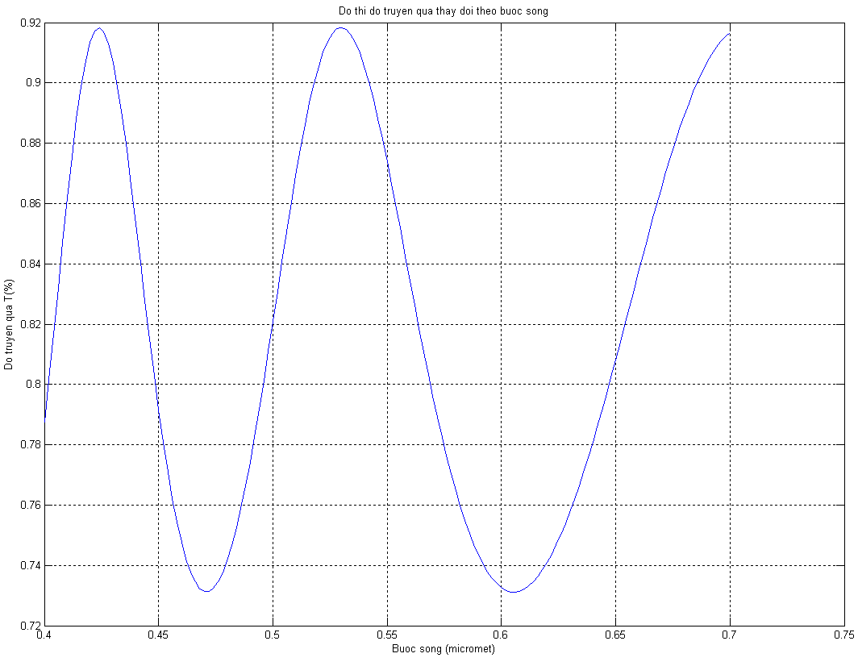

doday = 5micromet (xấu quá!)
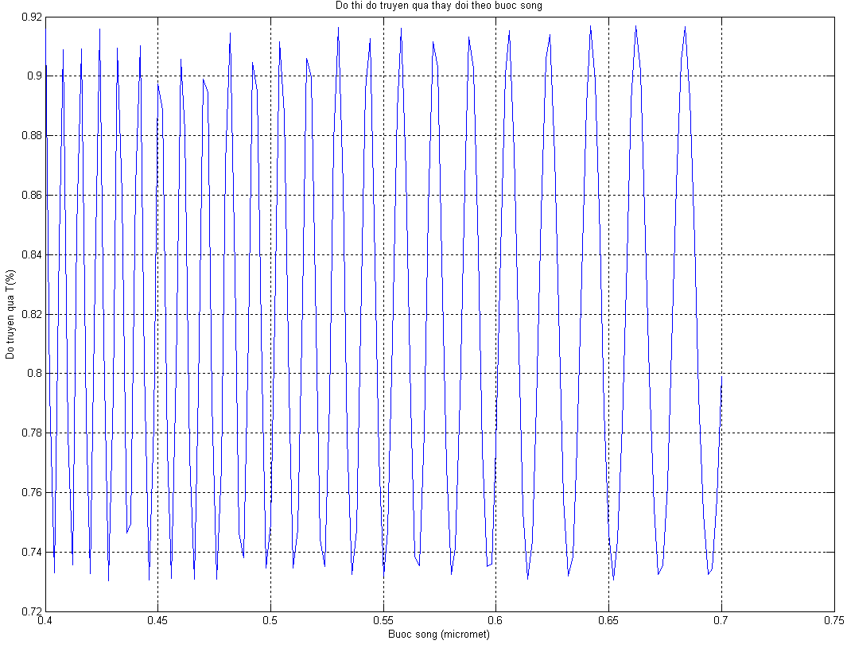

doday = 15micromet (nguyên đám rừng luôn!!)
